**“MINERAL” L.L.C.**

Miradi e Epërme– Fushë Kosovë

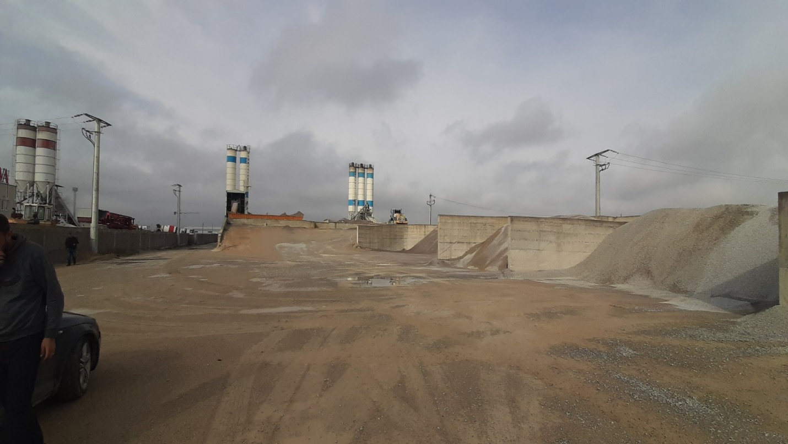

RAPORTI I VLERËSIMIT TË NDIKIMIT NË MJEDIS PËR BAZAT E PRODHIMIT TË BETONIT LINJA 1 DHE 2 NGA KOMPANIA – “MINERAL”L.L.C.

Fushë Kosovë, Tetor 2024

|  |  |
| --- | --- |
| RAPORTI I VLERËSIMIT TË NDIKIMIT NË MJEDIS PËR BAZAT E PRODHIMIT TË BETONIT  Në parcelat me numër: 00583-1, 00583-2, 00583-3  Zona Kadastrale- Miradi e Epërme, Fushë Kosovë | |
| Invesitori | “MINERAL” L.L.C. |
| Pronari | Bedri Gllareva |
| Adresa | Fushë Kosovë |
| Lokacioni | Fushë Kosovë |
| Tel | 049 - 180 – 902  049 – 313 - 633 |
| Email | selmanajbesart@gmail.com |

|  |  |
| --- | --- |
| Hartuse e Raportit të Vlerësimit të Ndikimit në Mjedis | |
| Emri | Bsc. Hidro. Blerina Bajraktari |
| Email | [Blerinabajraktari1@gmail.com](mailto:Blerinabajraktari1@gmail.com)  [Blerinabajraktari3@gmail.com](mailto:Blerinabajraktari3@gmail.com) |
| Tel | +383 49 588 634 |
| Nr. i Licencës | 07/20 |

“MINERAL” L.L.C. Bsc. Hidro. Blerina Bajraktari

______________________ _______________________

Nënshkrimi Nënshkrimi

Fushë Kosovë, Tetor 2024

PËRMBAJTJA

1. HYRJA 5

1.1. Përshkrimi i projektit 6

1.2. Vendodhja e projektit 7

1.3. Përshkrimi i veçorive Fizike të Projektit 9

1.4. Përshkrimi i veçorive kryesore të fazës operative të projektit 10

1.5. Lënda e pare dhe lënda ndihmëse 12

2. PËRSHKRIMI DETAL I PROCESIT TEKNOLOGJIK 12

2.1. Deponimi i Agregatit 17

2.2. Bunkerët e Agregatit 17

2.3. Përgatitja e agregatit 17

2.4. Transportieri i pjerrët i agregatit 18

2.5. Mbushja e siloseve 18

2.6. Transporti i çimentos (kërmillori) deri në përzierëse 18

2.7. Përcaktimi i sasisë së çimentos 19

2.8. Uji dhe rezervuaret e ujit të deponuar 19

2.9. Rezervarët dhe pompat për aditivët e betonit 19

2.10. Kompresori për ajrin e komprimuar 19

2.11. Prodhimi i gatshëm (Betoni i Freskët) 20

3. PËRLLOGARITJA SIPAS LLOJIT DHE SASISË TË MBETJEVE DHE EMETIMEVE TË PRITURA GJATE FAZËS SË OPERIMIT 21

4. KORNIZA LIGJOR PËR HARTIMIN E RAPORTIT TË VNM-së 22

5. PËRSHKRIMI I ALTERNATIVAVE TË ARSYESHME 23

6. GJENDJA AKTUALE E MJEDISIT 25

7. IDENTIFIKIMI DHE PËRSHKRIMI I NDIKIMEVE NË MJEDIS 26

7.1. Ndikimet në ajër 26

7.2. Ndikimet në tokë 27

7.3. Ndikimet në ujë 27

7.4. Ndikimet në peizazh 28

7.5. Nikimet në Florë dhe Faunë 28

7.6. Ndikimet në vendbanime dhe populate 29

7.7. Ndikimet nga zhurma 29

7.8. Ndikimet në raste të aksidenteve mjedisore 29

7.9. Erozioni 30

8. PËRSHKRIMI I PASOJAVE TË MUNDËSHME NË MJEDIS 30

9. PËRSHKRIMI I METODAVE PER VLERSIMIN E PASOJAVE MJEDISORE 31

10. PËRSHKRIMI I MASAVE 33

10.1. Masat për zvogëlimin e ndikimeve në ajër 33

10.2. Masat për zvogëlimin e ndikimeve në ujë 34

10.3. Masat për zvogëlimin e ndikimeve në tokë 35

10.4. Masat për mbrojtje nga zhurma 35

10.5. Masat për zvogëlimin e ndikimeve në peizazh, florë dhe faunë 35

10.6. Masat për zvogëlimin e ndikimeve në vendbanime dhe populate 36

10.7. Masat për mbrojtje nga rreziqet dhe aksidentet mjedisore 36

10.8. Menaxhimi i mbeturinave 36

11. PËRSHKRIMI I PASOJAVE NEGATIVE MJEDISORE 37

12. MONITORIMI DHE RAPORTIMI 38

13. PËRMBLEDHJE E PËRGJITHËSHME 38

14. ANALIZA KOST – BENEFITE E PROJEKTIT NË FORMË TABELARE 40

15. LITERATURA E PËRDORUR 41

LISTA E FIGURAVE

Figura 1. Shtrirja hapësinore e Lokacionit të Bazave për prodhimin e Betonit "MINERAL” L.L.C. 7

Figura 2.Lokacioni i bazave për prodhimin e betonit “MINERAL” L.L.C. nga Komuna e Fushë Kosovës 8

Figura 3.Lokacioni i kompanisë "MINERAL" SH.P.K. sipas pzhk - Zonë Industriale 8

Figura 4. Lokacioni i bazave të betonit me objektet për rreth 9

Figura 5.Procesi teknologjik i Prodhimit të Betonit nga baza e ҫimentos me tre sillosa 13

Figura 6. Baza për prodhimin e betonit me tre sillosa 14

Figura 7.Procesi teknologjik i Prodhimit të Betonit nga baza e ҫimentos me dy sillosa 14

Figura 8.Baza për prodhimin e betonit me dy sillosa 15

Figura 9.Procesi teknologjik i Punës së bazave për prodhimin e betonit 20

LISTA E TABELAVE

Table 1. Tabela e vlerave të lejuara të zhurmës 29

Table 2. Paraqitja e mbeturinave sipas katalogut shtretëror 37

# **HYRJA**

Bazuar në nenin 11 dhe shtojcën 4 të Ligjit me nr. 08/L-181 për vlerësimin e ndikimit në mjedis, si dhe duke u bazuar në përmbushjen e kërkesave nga Inspektorati Mjedisor, kompania “MINERAL” L.L.C. nga Fushë Kosova ka filluar përgatitjen dhe kompletimin e dokumentacionit të nevojshëm për hartimin e Raportit të Vlerësimit të Ndikimit në Mjedis për bazat e prodhimit të betonit Linja 1 dhe Linja 2 “MINERAL” L.L.C. është kompani e themeluar në muajin Tetor të vitit 2006 për prodhimin e betonit, e cila ka ndërtuar bazën e re të prodhimit të betonit në parcelat me nr. 00583-1, 00583-2 dhe 00583-3 Z.K. Miradi e Epërme të Komunës së Fushë Kosovës. Raporti i Vlerësimit të Ndikimit në Mjedis paraqet një dokument të rëndësishëm dhe të domosdoshëm për marrjen e Pëlqimit Mjedisor për Bazat e Prodhimit të Betonit, me qëllim që të identifikohen dhe analizohen ndikimet në mjedis nga ndërtimi i Bazës për prodhimin e betonit dhe të tërë veprimtarisë së sajë, duke i parashtruar dhe ndërmarr masat e domosdoshme për mbrojtjen e mjedisit në lokacionin ku do të ushtrohet kjo veprimtari. Në raportin e VNM-s do të analizohen karakteristikat e gjendjes ekzistuese të mjedisit në lokacioni e bazës së betonit si dhe karakteristikat e potencialeve përkatëse, nga njëra anë, dhe karakteristikat inxhinieriko - teknike të punëve të cilat zhvillohen në bazë të projektit, nga ana tjetër, shtrohet nevoja për hartimin e Raportit të VNM-së ku do të përkufizohen të gjitha ndikimet relevante që mund të paraqiten në relacionin bazë për prodhimin e betonit dhe mjedis, duke mos anashkaluar edhe ndikimet kumulative në regjionin më të gjerë. Duke u nisur nga qëllimi paraprak dhe në metodologjinë e hartimit të vlerësimit të ndikimit në mjedis, ky Raport bëhet me qëllim të përkufizimit të ndikimeve potenciale dhe caktimin e masave të cilat do të jenë të nevojshme për tu marr për mbrojtjen e mjedisit nga ndikimet negative. Me hartimin e Raportit të VNM -së janë marrë për bazë ndikimet në mjedis dhe aplikimi i masave për zvogëlimin e ndikimeve gjatë realizimit të ngritjes se bazat për prodhimin e betonit si dhe pas përfundimit të projektit. Ndërtimi i bazave për prodhimin nga kompania “MINERAL” L.L.C. është bërë në parcelat me nr. 00583-1, 00583-2 dhe 00583-3 zona kadastrale Miradi e Epërme, Fushë Kosovë.

## **Përshkrimi i projektit**

Ky projekt do të përfshije detalet e komponentëve, proceseve dhe pajisjeve kryesore te përdorura për prodhimin e betonit në një mënyrë sistematike dhe efikase. Betonjerkat e ndërtuar për kompaninë “MINERAL” L.L.C. është një strukturë moderne dhe e avancuar, e projektuar për të përmbushur standardet më të larta të cilësisë dhe efikasitetit në prodhimin e betonit. Vendndodhja e lokacionit të planifikuar të bazave të betonit është përzgjedhur sepse është në afërsi të rrugës kryesore M9. Afër bazave të prodhimit të betonit, ka shumë biznese tjera të cilat veprojnë në afërsi te lokacionit të planifikuar ku janë vendosur bazat për prodhimin e betonit. Përparësi e këtij lokacioni është se ka energji elektrike të qëndrueshme e cila është njëra ndër komponentët kryesore si gjatë ndërtimit e po ashtu edhe gjatë funksionalizimit të bazave për prodhimin e betonit si dhe ka sasi të mjaftueshme të ujerave nëntokësorë të cilat janë lëndët kryesore që përdoren tek prodhimi i betonit dhe mirëmbajtja e ambientit, ndërsa lëndët tjera të para si zhavorri në fraksione të ndryshme, rëra, çimento dhe aditivët (nëse përdorën) këto përpunohen dhe deponohen tek bazat e betonit.

Bazat e prodhimit përbëhet nga:

* Bunkerët Pranues të Rërës dhe Zhavorrit
* Dozatorët Pneumatik
* Peshoret Automatike për Matjen e Materialeve
* Pompat dhe Furnizimi me Ujë
* Ujëmatësi për Sasinë e Matjes së Ujit
* Shiritat Transportues Furnizues
* Përzierësit e Betonit – Mikserët
* Siloset e Çimentos me Filtraventilues
* Transportuesit me Vidhë
* Kabina Komanduese
* Kompresori për Furnizim me Ajër për Pajisjet Pneumatike
* Furnizimi me Energji Elektrike

Pas prodhimit të betonit në mikserin e përzierjes së lëndëve të para e cila kontrollohet nga stafi i specializuar për këtë lëmi, bëhet ruajtja e betonit të sapo përzier siç janë kamionët special transportues, ku para se të shkarkohet në këta kamion bëhet testimi i betonit të freskës se a është sipas klasës/Markës se kërkuar. Orari i punës është në këtë bazë betoni është nga ora 08:00 – 16:00 sipas nevojës mund të kërkohet që të vazhdohet edhe më shume për arsye të mos ndërprerjes së prodhimit të betonit. Në fund të çdo orari të punës bëhet pastrimi i makinerive dhe përgatiten për ditën e ardhshme për pune ma të mirë. Duke u bazuar në kërkesat të cilat dalin Ligji i ndërtimit, ku njëra ndër kushtet është edhe Hartimi i Raportit të Vlerësimit të Ndikimit në Mjedis për tu pajisur me Pëlqim Mjedisor, kompania “MINERAL” L.L.C., ka angazhuar person fizik të licencuar për Hartimin dhe përgatitjen e Raportit të Vlerësimit të Ndikimit në Mjedis për Bazat e Prodhimit të betonit me lokacion në Miradi e Epërme komuna e Fushë Kosovës.

## **Vëndodhja e projektit**

Objekti i Bazave për prodhimin e betonit me të gjitha objektet përcjellëse është vendosur në ngastrat kadastrale me nr. 00583-1, 00583-2 dhe 00583-3 zona kadastrale Miradi e Epërme, Fushë Kosovë e cila gjendet në afërsi të rrugës M9.

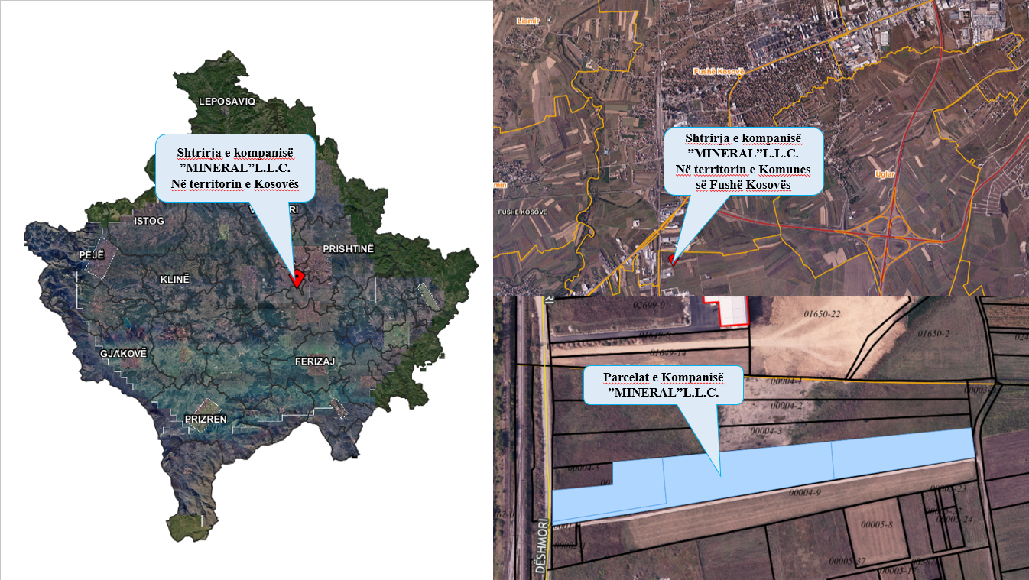

Figura 1. Shtrirja hapësinore e Lokacionit të Bazave për prodhimin e Betonit "MINERAL” L.L.C.

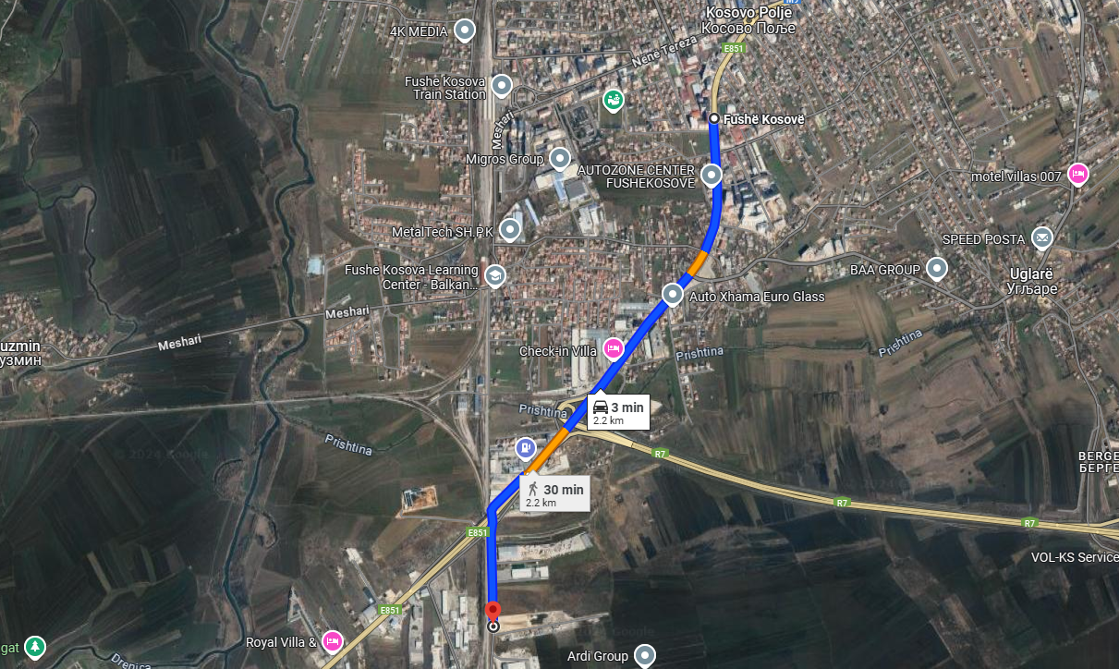

Figura 2.Lokacioni i bazave për prodhimin e betonit “MINERAL” L.L.C. nga Komuna e Fushë Kosovës

Sipas planit zhvillimor komunal, lokacioni ku zhvillohet veprimtaria e kompanisë është zonë biznesi apo industriale.

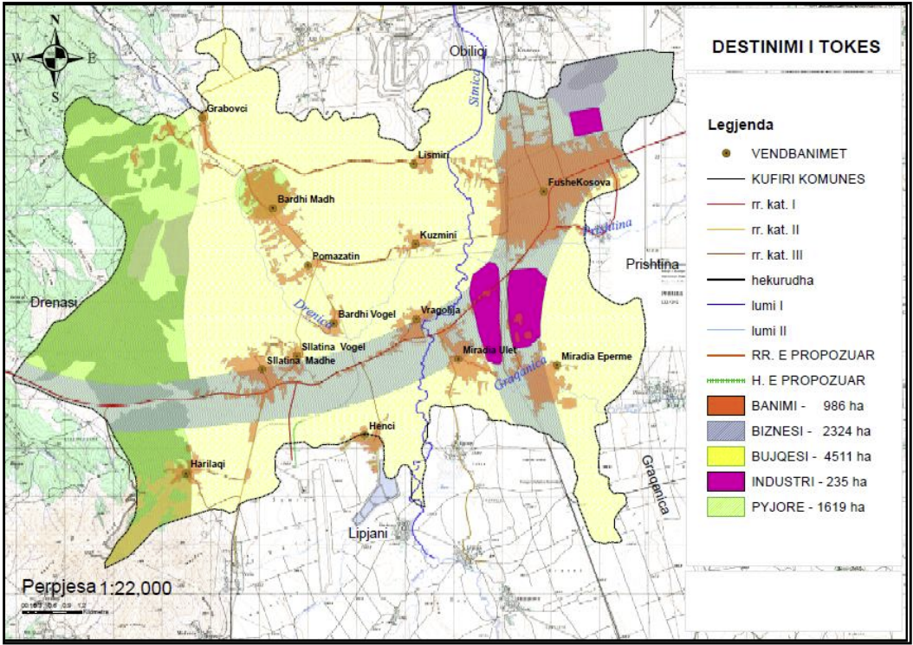

Figura 3.Lokacioni i kompanisë "MINERAL" SH.P.K. sipas pzhk - Zonë Industriale

Në afërsi të lokacionit ku janë ndërtuar bazat për prodhimin e betonit Linja 1 dhe Linja 2 nga kompania “MINERAL” L.L.C. nuk ka shtëpi afër, shtëpitë më të afërta janë në distance 666.40 metra, ndërsa në afërsi të parcelës gjenden disa biznese tjera me veprimtari të ndryshme.

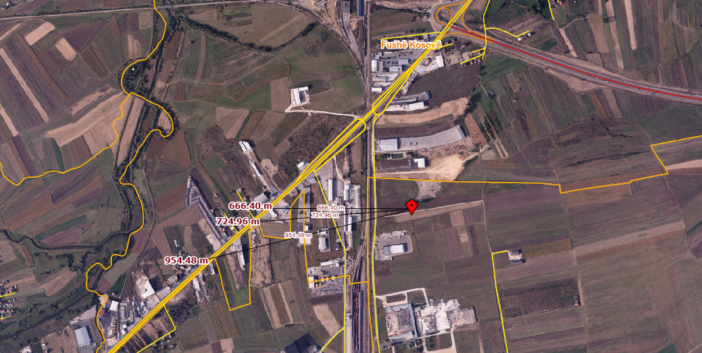

Figura 4. Lokacioni i bazave të betonit me objektet për rreth

## **Përshkrimi i veçorive Fizike të Projektit**

Bazat për prodhimin e betonit përbehet si në vijim:

* Bunkerët Pranues të Rërës dhe Zhavorrit - (Ruajtja e materialeve të grira si rëra dhe zhavorri, që janë përbërës të rëndësishëm në përzierjen e betonit)
* Dozatorët Pneumatik - (Kontrolli i saktë i sasisë së materialeve të para që do të dërgohen në përzierës)
* Peshoret Automatike për Matjen e Materialeve - (Matja e saktë e materialeve të grira dhe çimentos për të siguruar përzierjen e duhur)
* Pompat dhe Furnizimi me Ujë - (Furnizimi i përzierësve me sasinë e nevojshme të ujit për të përzier betonin)
* Ujëmatësi për Sasinë e Matjes së Ujit - (Matja e saktë e sasive të ujit që do të përdoren në përzierje)
* Shiritat Transportues Furnizues - (Transportimi i materialeve të grira dhe çimentos nga bunkerët në mikserë ose në zona të tjera të bazës)
* Përzierësit e Betonit – Mikserët - (Përzierja e materialeve të ndryshme për të krijuar betonin e gatshëm për përdorim)
* Siloset e Çimentos me Filtraventilues - (Ruajtja e çimentos dhe mbrojtja nga ndotja dhe humbja e pluhurit)
* Transportuesit me Vidhë - (Transportimi i materialeve të ndryshme, si çimento dhe rërë, nga një pikë në tjetrën brenda bazës së prodhimit)
* Kabina Komanduese - (Menaxhimi dhe kontrolli i të gjitha operacioneve të bazës së prodhimit)
* Kompresori për Furnizim me Ajër për Pajisjet Pneumatike - (Furnizimi me ajër të kompresuar për pajisjet që përdorin teknologji pneumatike)
* Furnizimi me Energji Elektrike - (Sigurimi i energjisë elektrike për të gjitha pajisjet dhe sistemet e bazës së prodhimit)

## **Përshkrimi i veçorive kryesore të fazës operative të projektit**

Betoni me lëndë lidhëse inorganike paraqet në vetvete materialin prej guri artificial apo natyral, të prodhuar si rezultat i përzierjes dhe ngurtësimit të lëndëve lidhëse, çimentos, ujit, mbushësve (në këtë rast rërës dhe zhavorrit), si dhe shtesave të veçanta të marra në raporte të caktuara (aditivët). Kërkesat për një cilësi të mirë të betonit në një kohë të shkurtër ka shtyrë në industrializimin e procesit dhe për rrjedhojë krijimin e impianteve të veçanta të prodhimit. Në vitet e 50-ta lindën impiantet e para lëvizëse të prodhimit në kantiere, dhe në vitet e 60-ta, si rrjedhojë e kërkesave të mëdha në rritje të sektorëve të ndërtimit, lindën shoqëritë e para të specializuara në prodhimin e betoneve në mënyrë të përqendruar. Përdorimi i impianteve të përqendruara lejon furnizimin e betonit me karakteristika konstante, me cilësi të produktit final më të mirë dhe i garantuar edhe nga pikëpamja e kontrollit të cilësisë. Faza operative e bazave për prodhimi betoni përfshin aktivitetet dhe proceset e përditshme të nevojshme për të prodhuar beton në mënyrë efikase dhe efektive. Karakteristikat e fazës operative janë:

**Përbërja dhe Përzierja:** Materialet kryesorë janë Çimento, agregate (rëra dhe zhavorri), ujë dhe aditivë. Saktësia në grumbullimin dhe matja e materialeve është thelbësore për cilësinë e betonit. Përzierja e materialit ndjekja e një formule të dizajnuar për të arritur vetitë e dëshiruara të betonit, si forcën dhe qëndrueshmërinë.

**Funksionimi i Pajisjeve:** Pajisjet për grumbullim, mikserë, transportues dhe kamionë mikserë. Pajisjet duhet të mirëmbahen rregullisht dhe të operohen në mënyrë efikase për të siguruar prodhim të qëndrueshëm.

**Kontrolli i Cilësisë:** Betonit i nënshtrohet testev si rrëshqitja, qëndrueshmëria në shtypje dhe punueshmëria. Monitorimi i përzierjes dhe cilësisë për të garantuar përputhshmërinë me specifikimet dhe standardet

**Masat e Sigurisë:** Sigurimi i pajisjeve mbrojtëse personale për punëtorët.Zbatimi i procedurave të sigurisë dhe trajnime të rregullta për të minimizuar rreziqet e aksidenteve.

**Pajtueshmëria Mjedisore:** Menaxhimi i mbetjeve dhe rrjedhjeve për të parandaluar ndotjen e tokës dhe ujit. Implementimi i masave për të reduktuar ndikimin mjedisor të procesit të prodhimit, duke ruajtur biodiversitetin dhe minimizuar ndotjen

**Menaxhimi i Inventarit**: Mbajtja e niveleve të çimentos, agregateve dhe furnizimeve të tjera për të shmangur mungesat ose mbingarkesat. Sigurimi i një furnizimi të vazhdueshëm për të ruajtur efikasitetin e prodhimit.

**Efikasiteti i Energjisë:** Implementimi i praktikave dhe pajisjeve me efikasitet energjetik për të kursyer kostot dhe për të reduktuar gjurmën e karbonit. Monitorimi dhe përmirësimi i përdorimit të energjisë për të reduktuar ndikimin mjedisor dhe kostot operacionale.

**Mirëmbajtja dhe Riparimet:** Kryerja e mirëmbajtjes së planifikuar për të mbajtur pajisjet në gjendje të mirë pune dhe për të parandaluar defektet. Trajtimi i defekteve dhe riparimet e menjëhershme për të siguruar vazhdimësinë e prodhimit.

**Dorëzimi i Betonit:** Sigurimi i dorëzimit të betonit në kohë dhe në përputhje me kërkesat e kantierit të ndërtimit. Përdorimi i kamionëve të betonit, pompave dhe metodave të tjera për transportimin e betonit në vendin e ndërtimit.

**Mbajtja e të Dhënave:** Mbajtja e të dhënave të sakta për prodhimin e betonit, kontrollet e cilësisë dhe mirëmbajtjen e pajisjeve. Sigurimi i llogaridhënies dhe përmbushjes së kërkesave rregullatorë përmes regjistrimeve dhe raportimeve të sakta.

**Përmirësimi i Vazhdueshëm:** Rishikimi dhe përmirësimi i proceseve të prodhimit për të rritur efikasitetin dhe për të ulur kostot. Nxitja e një kulture të përmirësimit të vazhdueshëm në organizatë për të përmirësuar performancën dhe produktivitetin.

**Pajtueshmëria me Standardet:** Sigurimi që betoni të plotësojë specifikimet e kërkuara për projekte të ndryshme ndërtimi. Përputhja me kodet lokale dhe rregulloret për ndërtimin dhe përdorimin e betonit.

## **Lënda e pare dhe lënda ndihmëse**

Lëndët e para të prodhimit të betonit janë:

* Çimento,
* Agregati,
* Uji dhe
* Aditivët here pas here

Lëndët kryesore për funksionimin e bazave për prodhimin e betonit:

* Energjia elektrike,

# **PËRSHKRIMI DETAL I PROCESIT TEKNOLOGJIK**

Betoni përzihet me qëllim që brumi i çimentos të veshë kokrrizat e materialit mbushës dhe të shpërndajë përbërësit e tij në një masë të njëtrajtshme. Kjo njëtrajtshmëri nuk duhet të prishet, kur betoni shkarkohet nga betonierat. Kapaciteti maksimal për prodhimin e betonit të freskët nga baza me tre sillosa të çimentos është ~ 80 [m3/h] ndërsa për prodhimin e betonit të freskët nga baza me dy sillosa të çimentos është ~ 50 [m3/h] dhe fillon me përgatitjen e materialeve si rëra dhe zhavorri, çimento, uji dhe aditivët (nëse është i nevojshëm përdorimi i tyre). Prodhimi i betonit në betonuare fillon me përgatitjen e lëndëve të para: agregatit (fraksioneve të gurit apo fraksioneve të rërës), çimentos dhe ujit. Betonierat janë të tipeve me përmbysje dhe me veprim të detyruar. Në rastin e betonierave nga kompania “MINERAL” L.L.C., përzierëset-mikserët (1 copë) për bazën e Linjes 1me 3 sillosa dhe përzierëset-mikserët (1 copë) për bazën Linja 2 me dy sillosa të çimentos janë me veprim të detyruar. Në këto betoniera përzierja e betonit përcillet në kazanin e përzierëses, boshtet horizontale të së cilës rrotullohen së bashku me boshtet e lopatave përzierëse. Lëvizja relative në mes lopatave dhe betonit është e njëjtë dhe i gjithë betoni në kazan përzihet mirë. Për prodhimin e betonit të zakonshëm përdoret çimento portland dhe lloje të ndryshme të saj, si dhe lidhësit e tjerë që u përgjigjen kërkesave teknike dhe standardeve. Marka ose klasa e çimentos përcaktohet në varësi të markës apo klasës së betonit të projektuar në shtypje, në përgjithësi rezistenca e çimentos: Rç = 1 deri 2,5 herë marka e betonit. Lloji i çimentos duhet të caktohet në varësi të rëndësisë së konstruksionit dhe kushteve të shfrytëzimit të tij, të klasës së kërkuar të betonit.

Procesi teknologjik i prodhimit të betonit të freskët nga baza e çimentos me tre sillosa ka këtë rrjedhë:

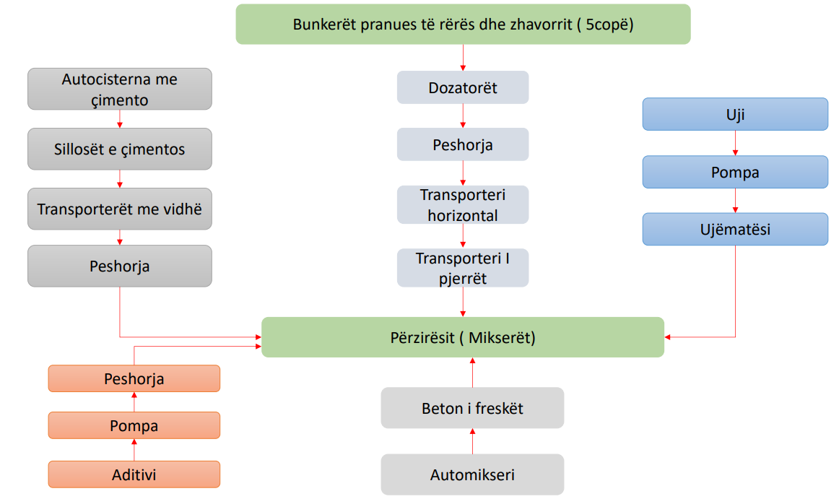

Figura 5.Procesi teknologjik i Prodhimit të Betonit nga baza e çimentos me tre sillosa

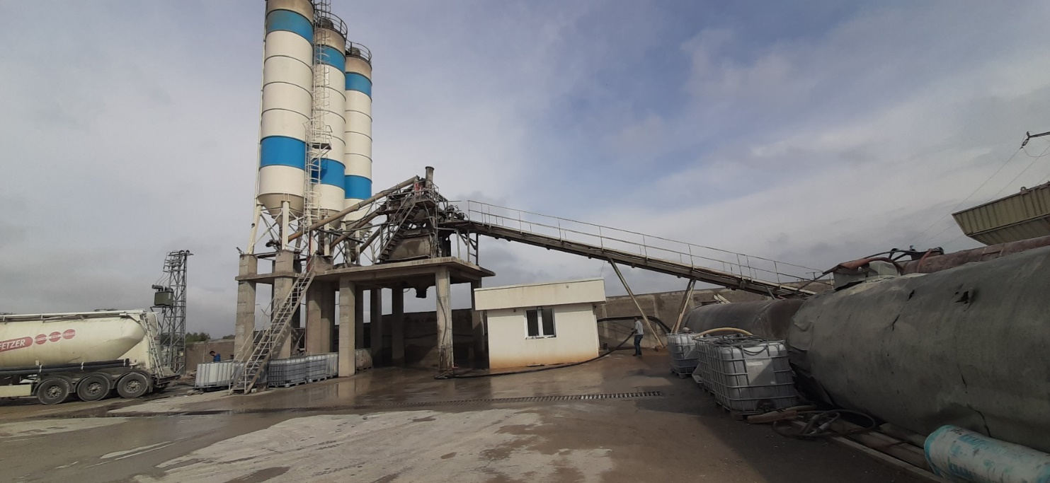

Figura 6. Baza për prodhimin e betonit me tre sillosa

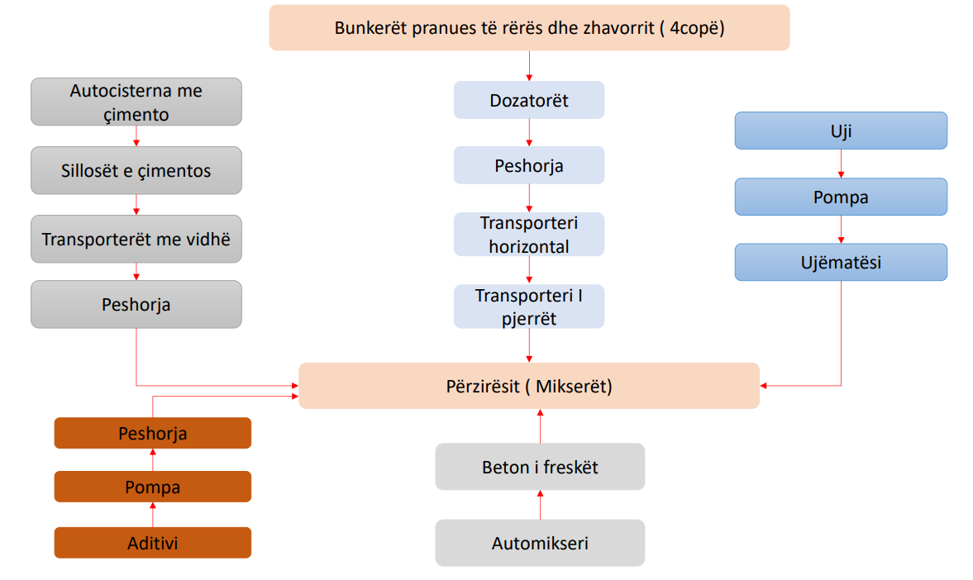

Figura 7.Procesi teknologjik i Prodhimit të Betonit nga baza e çimentos me dy sillosa

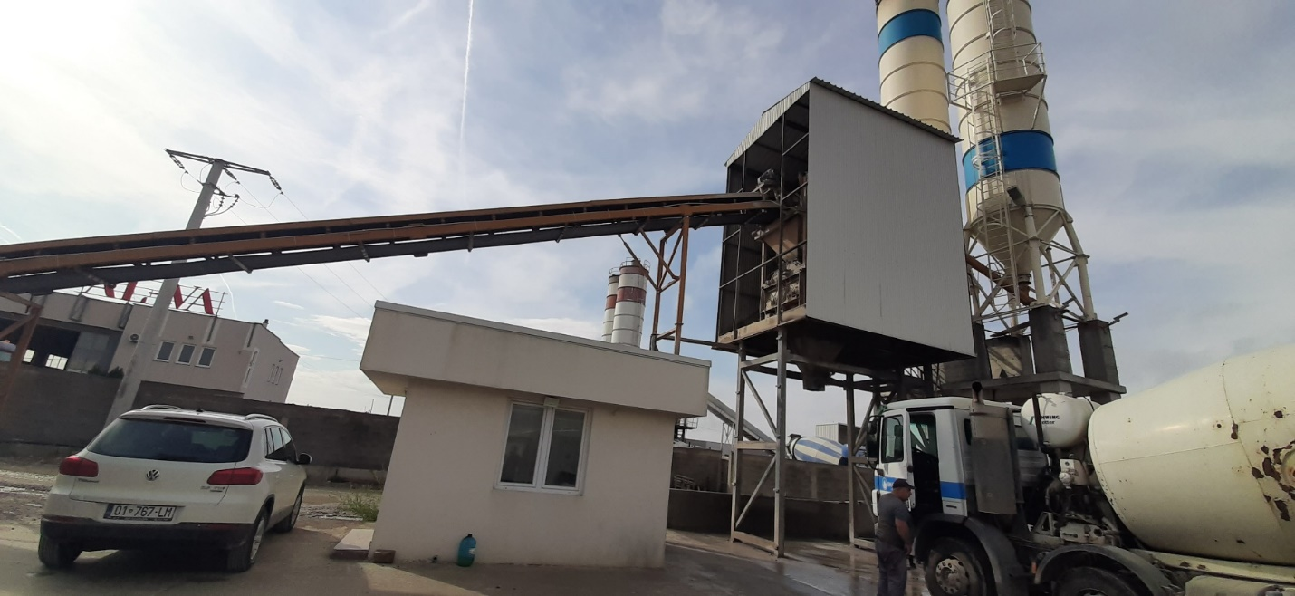

Figura 8.Baza për prodhimin e betonit me dy sillosa

Procesi teknologjik për prodhimin e betonit ne te dy linjat ne Linja1 dhe Linja 1 është i njëjte , në impiantin me bazë të çimentos Linja 1 me tre sillosa kapaciteti i të cilit do të jetë i paraparë, për 80 m3/h beton të freskët, dhe në bazën e Linjës 2 me dy sillosa kapaciteti i të cilit do të jetë i paraparë 50 m3/h, fillon me përgatitjen e materialeve si rëra dhe zhavorri, çimento, uji dhe aditivët (nëse është i nevojshëm përdorimi i tyre). Kështu operacionet për dy bazat për prodhimin e betonit do të fillojnë nga mbushja e hinkave me rërë dhe zhavorr. Mbushja e hinkave me rërë dhe zhavorr sipas granulimeve, bëhet me anë të ngarkuesit në varshmëri nga teknologjia e markës së betonit që kërkohet të fitohet si produkt. Të gjitha deponitë e granulacioneve janë të ndara. Hapja e fortinave-bunkerëve apo shkarkimi i tyre, bëhet në mënyrë automatike në fund të të cilave gjendet dozatori dhe peshorja. Hapja e fortinave të dozatorëve të caktuar, është e programuar në mënyrë automatike në varshmëri nga granulimi i agregatit që kërkohet për tipin dhe markën e betonit. Për çdo tip apo markë betoni procesi teknologjik është i programuar dhe menaxhohet në mënyrë kompjuterike. Projekti i këtij sistemi, me lëshuarje në punë të tërë linjës teknologjike mundëson plotësisht menaxhimin kompjuterik të tërë procesit teknologjik të prodhimit të betonit. Në tërësinë e impiantit për prodhimin e betonit bëjnë pjesë edhe pajimet për furnizim me ujë, pajimet pneumatike, elektrike të cilat funksionojnë si tersi automatike. Nga fortina agregati i përcaktuar apo i zgjedhur nga receptura e kërkuar, përmes dozatorit bie në transportierin shiritor përmbledhës me peshojë, mandej në transporterin shiritor të pjerrët dhe nga aty materiali mbushës hidhët përmes hinkës në përzierëset e betonit. Përbërësit tjerë të konglomeratit për beton si çimento që vie nga silosët nëpërmjet transporterëve me vidhë nga këtu hidhët në peshoren e çimentos dhe po i njëjti, në masën e caktuar sipas parametrave, përmes transporterit tjetër kërmillor hidhet në hinkën e përzierësve (mikserëve). Si operacion tjetër, që nënkupton përgatitjen, do të ishte të ushqyerit e silosit me çimenton e markës dhe tipit të paraparë. Të ushqyerit e silosit do të bëhët përmes kamionit-cisternë me ndihmën e pajisjeve pneumatike. Të ngarkuarit e siloseve gjegjësisht deponimi i çimentos bëhet me hapjen e valvualve përkatëse dhe përmes tubave, me shtytje pneumatike hidhët në brendi të siloseve. Funksioni i siloseve është i kontrolluar si mbushja dhe zbrazja përmes niveluesit me sinjalizim si dhe sistem alarmi. Mbi silosat, janë të vendosur filtrat si dhe tubat pneumatik të cilët veprojnë tek siloset. Filtrat shërbejnë për pastrimin e ajrit që del nga silosët gjatë mbushjes së tyre nga autocisterna dhe punës kontinuale të tyre për furnizimin e mikserëve (përzierësve) me çimento. Që të zhvillohet procesi i përfitimit të betonit si komponentë lidhëse mbetet ardhja apo dozimi i ujit dhe komponentëve tjera si aditivët të cilat shtohen në varshmëri nga tipi i betonit dhe kushteve tjera që kërkohen në implementimin e betonit. Sasia e ujit bëhet po ashtu me dozim nga pompa për furnizim me ujë dhe ujëmatësi, i cili bënë matjen e saktë të sasisë së ujit të nevojshëm për përfitimin e markës së betonit. Ky do të ishte një përshkrim i shkurtër i lëvizjes së materialeve në skemën teknologjike për prodhimin e betonit. Teknologjia e prodhimit të betonit kërkon që gjatë ngarkimit të përzierëseve me agregate, së pari nga fortinat lëshohet rëra me granulim më të vogël, pastaj çimento dhe më pastaj zhavorri. Se çfarë përzierje gjegjësisht konglomerati do të fitohet, mund të themi se komponentët futen në këto raporte të përafërta të dhëna në përqindje:

* agregat 78 %,
* çimento 13 % dhe
* mbetja ujë si dhe aditivët që shtohen në përmasa të caktuara.

Ndër aditivët, që jepen në varshmëri të kualitetit, është aditivi kur kemi të bëjmë me sanimin e betonit tek i cili kërkohet të shpejtuarit e kohës së ngurtësimit apo fortësisë e që në veçanti është si imperativ për prodhimin e betonit dhe implementimit të tij gjatë kohës së dimrit dhe aplikimit të tij tek konstruksinët e ndryshme të betonit. Dhënia e kësaj shtese preferohet tek rastet kur kemi të bëjmë me fabrikimin e elementeve të betonit gjatë dimrit. Në temperaturë pune të ambientit -8 °C dhe në rastet tjera kur kërkohet ngurtësimi i shpejtë, në atë mënyrë duke shpejtuar procesin kimik të hidratimit të çimentos dhe në këtë formë shpejton procesin e arritjes së fortësisë. Aditivi zakonisht jepet në ujë të përzier apo mikser, ashtu që shpërndarja e tij të jetë e njëtrajtshme. Dozimi i kësaj shtese do të jetë: 2 – 4 % të masës së çimentos (2 deri në 4 kg në 100 kg çimento), në varshmëri nga përdorimi dhe kushtet e implementimit në konstruksione.

## **Deponimi i Agregatit**

Deponimi i agregatit është një hap i rëndësishëm në procesin e prodhimit të betonit, pasi kjo ndihmon në ruajtjen e cilësisë dhe efikasitetit të përzierjes. Agregati i granulateve të ndryshme sillet me kamionë ose me lugë ngarkuese deri në hapësirën për deponim të agregatit në Fabrikën e Betonit. Kamionët për transportin e agregateve janë të pajisur me karakulle ose me kasë për të ruajtur materialin në kushte të mira dhe për të parandaluar ndotjen dhe humbjen e materialit. Agregatet janë të mbuluara për të mbrojtur nga faktorët e jashtëm si reshjet e shiut ose ndotësit e tjerë gjatë transportit. Lugët ngarkuese përdoren për të ngarkuar agregatet nga vendi i grumbullimit dhe për t'i transportuar ato në hapësirën për deponim në fabrikë.

## **Bunkerët e Agregatit**

Procesi teknologjik për prodhimin e betonit, fillon me mbushjen e siloseve me rërë apo gur me granulacione të ndryshme në varësi të markës së betonit që dëshirohet të prodhohet, siloset pranues me fraksione të gurit ose rërës mbushen me anë të lugës ngarkuese nga depoja e fraksioneve të agregatit, tre siloset me fraksione të gurit ose rërës, janë të ndara njëra prej tjetrës me mure të pllakave të çelikut, 5 copë dhe dy siloset me fraksione të gurit ose rërës, janë të ndara njëra prej tjetrës me mure të pllakave të çelikut, 4 copë

## **Përgatitja e agregatit**

Nga bunkerët e agregatit përmes dozatorit bëhet zbrazja e agregatit përmes mbyllëseve që komandohen përmes pistonave pneumatik. Nga bunkerët e agregatit, agregati përmes transportierit horizontal mbledhës – Dozatorit bartet në Transportierin e Pjerrët Furnizues të Agregatit ku me pas agregatin e gatshëm e dorëzon në përzierësen e Betonit – Mikserit. Hapja e fortinave të dozatorëve të caktuar, është e programuar në varësi nga granulati i agregatit që kërkohet për tipin dhe markën e betonit. Për çdo tip apo markë betoni procesi teknologjik është i programuar dhe menaxhohet nga kabina komandues. Projekti i këtij sistemi, me lëshuarje në punë të tërë linjës teknologjike mundëson plotësisht menaxhimin automatik të tërë procesit teknologjik të prodhimit të betonit. Përbërësit tjerë të konglomeratit për beton si çimento që vije nga siloset e çimentos nëpërmjet transportierëve kërmillor hidhët në dozatorin e çimentos dhe po i njëjti, në masën e caktuar sipas parametrave bie në mikser volumi i të cilit është 1.5 [m3]. Agregati nga të pesë bunkerët në dalje të cilëve ndodhën dozuesit elektro - pneumatik te cilët me dhënien e komandës nga tabela komanduese hapen dhe mbyllen ne mënyrë automatike pasi ta lëshojnë sasinë e caktuar të agregatit ne shiritin transportues që ndodhet nen siloset e agregatit i cili i transporton granulacionet (fraksionet) e agregatit gjer ne transportierin e pjerrët furnizues të agregatin - enën e cila nevojitet për bartjen e fraksioneve të agregatit gjer ne mikser (përzierëse) për prodhimin e betonit dhe nga betonjerka tjetër agregati nga të katër bunkerët në dalje të cilëve ndodhën dozuesit elektro - pneumatik te cilët me dhënien e komandës nga tabela komanduese hapen dhe mbyllen ne mënyrë automatike pasi ta lëshojnë sasinë e caktuar të agregatit ne shiritin transportues që ndodhet nen siloset e agregatit i cili i transporton granulacionet (fraksionet) e agregatit gjer në transportierin e pjerrët furnizues të agregatin - enën e cila nevojitet për bartjen e fraksioneve të agregatit gjerë në mikser (përzierëse) për prodhimin e betonit. Në dozuesit e fraksioneve më të imta janë të vendosur vibruesit me qëllim të rrjedhjes së fraksioneve sa më lehtë në enën e agregatit.

## **Transportieri i pjerrët i agregatit**

Nëpërmjet transportierit horizontal furnizues – Dozatorit respektivisht transportierit të pjerrët të agregatit, agregati i përgatitur transportohet dhe hidhet në përzierësen e betonit – Mikser.

## **Mbushja e siloseve**

Mbushja e silosit (rezervuarit) të çimentos bëhet me auto-cisternë me ndihmën e pajisjeve pneumatike. Mbi siloset, janë të vendosur filtrat si dhe tubat pneumatik të cilët veprojnë tek siloset. Filtrat shërbejnë për pastrimin e ajrit nga pluhuri që del nga siloset gjatë mbushjes së tyre nga auto-cisterna dhe punës kontinuale të tyre për furnizimin e përzierëses me çimento. Të ngarkuarit e silosit, gjegjësisht deponimi i çimentos bëhet me hapjen e valvualve përkatëse (V1, V2) dhe përmes tubave (T1, T2), me shtytje pneumatike (Sh1, Sh2) dhe hedhet në brendi të silosit. Funksioni i mbushjes dhe zbrazjes së silosit është i kontrolluar përmes niveluesit (N1, N2) me sinjalizim si dhe sistem alarmi.

## **Transporti i çimentos (kërmillori) deri në përzierëse**

Transporti i çimentos nga silosat e deri në përzierësen e betonit - mikser behët përmes dy kërmilloreve. Dozimi i çimentos në përzierës bëhet nëpërmes transportuesit kërmillor nga silosi. Çimentoja me ramje të lirë bien në transportuesin të vendosur nën silos, pasandaj nëpërmjet transportuesit kërmillor dozohet në enën e peshojës për çimento. Zbrazja e enës së peshojës kryhet në mënyrë të programuar dhe atë në kohën e dozimit të agregatit në mikser (përzierëse). Ashtu që zbrazja e pajisjes për dozim të çimentos në mikser (përzierës) fillon automatikisht në momentin e fillimit të dozimit të agregatit nga ena ne mikser (përzierës), apo disa sekonda më vonë. Gjatë kohës së zbrazjes së enës së peshojës me çimento duhet të lëshohet vibruesi, kur procesi kryhet në mënyrë manuele, kur procesi kryhet në mënyrë automatike vibruesi lëshohet në mënyrë automatike.

## **Përcaktimi i sasisë së çimentos**

Përcaktimi i sasisë së çimentos bëhet me anën e peshores matëse në vartësi nga lloji i recepturës së betonit të freskët.

## **Uji dhe rezervuarët e ujit të deponuar**

Uji për furnizim të përzierëses - mikserit sigurohet nga pusi nëntokësor - bunari të hapura në këto Bazat e Betonit dhe me pas uji akumulohet në rezervuarët e ujit 50 000 [litra] respektivisht në peshoren automatike. Dozimi i ujit në përzierës si lëndë e parë bazë për përfitimin e betonit bëhet me dozimin e programuar nga pompa për furnizim me ujë kryhet gjithashtu në mënyrë automatike me fillimin e dozimit të çimentos. Pas dozimit të sasisë së caktuar të ujit, ventili dozues automatikisht mbyllet. Nëse janë përmbushë kushtet e procesit për punë automatike (sasia e nevojshme e agregatit në fortin, shtypja e ujit duhet të jetë min. 3 [at] dhe sasia e nevojshme e çimentos), sasia e prodhuar e betonit për një cikël është 1.0 [m3], zgjatja e një cikli është përafërsisht 60 [s] në varshmëri të llojit të betonit. Gjatë kryerjes së procesit në mënyrë manualë koha e zgjatjes së ciklit varët nga aftësia e punëtorit që operon me pajimet për realizimin e procesit teknologjik për prodhimin e betonit.

## **Rezervarët dhe pompat për aditivët e betonit**

Që të zhvillohet procesi i përfitimit të betonit si komponentë lidhëse mbetet ardhja apo dozimi i ujit dhe komponentëve tjera si aditivët të cilat shtohen në varësi nga tipi i betonit dhe kushteve tjera që kërkohen në implementimin e betonit. Sasia e ujit bëhet po ashtu me dozim nga dozatori dhe pompa për furnizim me ujë.

## **Kompresori për ajrin e komprimuar**

Procesi i mbylljes së dozatorëve të agregatit, dhe pajisjeve tjera përcjellëse në Fabrikën e Betonit, realizohet përmes pistonave pneumatike qe furnizohen me ajër të komprimuar nga kompresori pistonik.

## **Prodhimi i gatshëm (Betoni i Freskët)**

Prodhimi i gatshëm (betoni i freskët) nëpërmjet hinkës zbrazet nga fundi i përzierëses në autopërzierëset dhe me pas bartet te klienti. Që të zhvillohet procesi i përfitimit të betonit si komponentë lidhëse mbetet ardhja apo dozimi i ujit dhe komponentëve tjera si aditivët të cilat shtohen në varësi nga tipi i betonit dhe kushteve tjera që kërkohen në implementimin e betonit. Sasia e ujit bëhet po ashtu me dozim nga dozatori dhe pompa për furnizim me ujë.

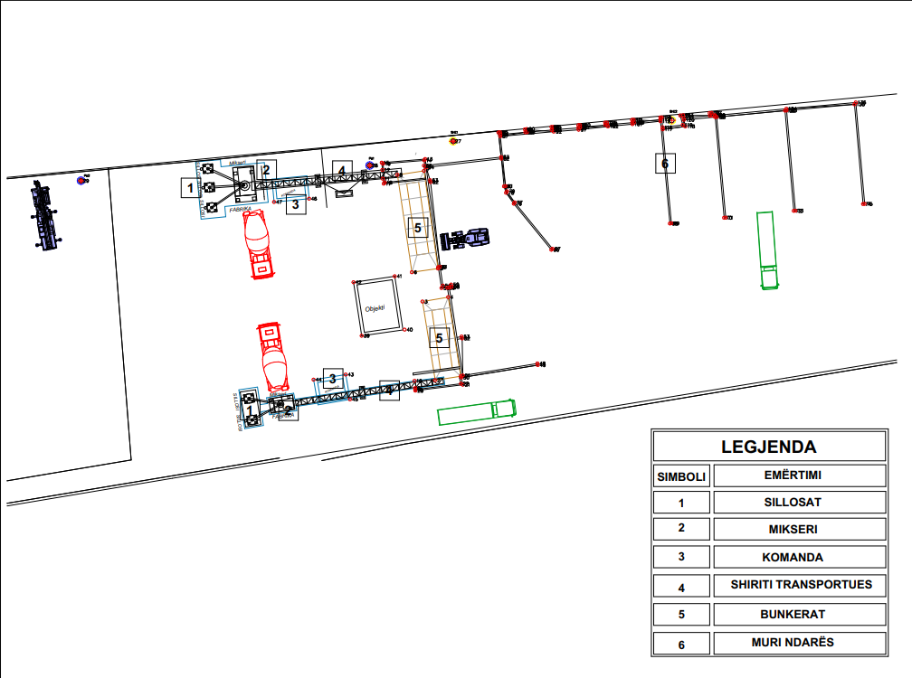

Figura 9.Procesi teknologjik i Punës së bazave për prodhimin e betonit

# **PËRLLOGARITJA SIPAS LLOJIT DHE SASISË TË MBETJEVE DHE EMETIMEVE TË PRITURA GJATE FAZËS SË OPERIMIT**

Për të përshkruar të gjitha emetimet e pritura dhe ndikimet e tjera gjatë fazës së operimit të bazave për prodhimit të betonit Linja 1 dhe Linja 2 ”MINERAL” L.L.C. , mund të shqyrtoni disa aspekte kyçe që ndërlidhen me mjedisin dhe shoqërinë.

**Në ajër:** Nga ky aktivitet kemi ndotje në kufij të lejuar nga pluhuri gjate mbushjes së bunkerëve, nga lëvizja e makinerive në sipërfaqet manipuluese si dhe në raste të përdorimit të makinerive të vjetra mund të ndodhë që lirimi i gazrave të ndikoj në ajër. Ndikime minimale në ajër, ndodhin, gjatë sjelljes së materialeve ndërtimore me kamion si dhe gjatë lëvizjes së mikserëve por janë ndikime të cilat mund të kontrollohen lehtë.

**Në tokë:** Duke konsideruar kapacitetet e projektuara të bazave të betonit, kanalet si dhe si rezultat i investimit adekuat në makineri të reja nuk do të kemi ndikime të mëdha në dhe ndërsa ujërat sipërfaqësore largohen në mënyrë të kontrolluar dhe se nuk shkarkohen në ujera nëntokësore, ku një pjese e tyre largohen në mënyrë natyrore ndërsa një pjese tjetër do te trajtohet në sedimentues dhe përsëri do te merret për shfrytëzim dhe mund të konstatohet se ndikimet në kualitetin e dheut dhe nën të janë minimale.

**Në ujë:** Kualiteti i ujërave sipërfaqësore dhe nëntokësore nga aktiviteti i punës së bazazave të Betonit nuk do të ndikoj negativisht, por duke u bazuar në masat e marrura nga kompania, nuk do të ndikoj negativisht gjatë fazës së operimit, ndotja është minimale. Shfrytëzimi i ujit do të përdoret për proces teknologjik të prodhimit të betonit si lëndë e parë por njëkohësisht do të përdoret edhe për pastrimin e makinerive, nevojat sanitare e higjienike të administratës si dhe ujitjen e sipërfaqeve manipuluese gjate kohërave të thata dhe shumë të nxehta për ndalimin e ngritjes së pluhurave në ajër që merret nga pusi i hapur nga kompania. Shfrytëzimi i ujit i cili përdoret për nevoja teknologjike nuk shkarkohet sepse është njëra nga lëndet e para të prodhimit ndërsa nga pastrimi i makinerive do të shkarkohet në sedimentuesin për trajtimin e ujërave dhe pas trajtimit do të përdoret për pastrim të rrugëve ndërsa ujërat e shkarkuara nga punëtoret do të shkarkohen në rrjetin e kanalizimit të fshatit. Ndikimi kryesor i ndotjes së ujerave janë shkarkimet e ujerave të pa trajtuara në mungesë të impianteve por në rastin në fjale projektuesi ka parapare trajtimin e ujerave të ndotura nga e gjithë kompania.

**Zhurma:** gjatë operimit mund të ketë zhurmë gjate lëvizjes së makinerive e cila është e pranueshme sipas normave, po ashtu edhe gjatë operimit është minimale.

**Dridhjet:** Territori i komunës së Fushë Kosovës i takon Zonës së IV-të të presionit (goditjes sizmike), 6-7 gradë në bazë të "MSC". Nuk ka të dhëna për mikro-zonat sizmike.

**Drita, nxehtësia dhe rrezatimi:** Drita është thelbësore për ndihmën në aktivitete të ndërtimit dhe prodhim betoni. Një ambient i ndriçuar mirë ndihmon në përmirësimin e efikasitetit dhe sigurisë gjatë punës. Nxehtësia ka një ndikim të rëndësishëm në ngurtësimin e betonit. Në temperatura të larta, betoni mund të ngurtësohet më shpejt, duke ndikuar negativisht në cilësinë e tij dhe duke shkaktuar probleme si çarje dhe humbje të forcës. Në bazë të vrojtimeve të diellosjes në katër stacionet metrologjie (Prishtinë, Ferizaj, Prizren, Pejë), ka dal se Kosova ka mesatarisht 2066 orë me diell gjatë vitit ose mesatarisht 5,7 orë në ditë. Vlera më e lartë e diellosjes e regjistruar në Prishtinë është 2140 orë /vit(h/v) dhe më e ulëta në Pejë: 1958 orë /vit (h/v). Gjatë vitit në muajin korrik ka më së shumti diellosje, kurse në dhjetor më së paku

**Flora dhe Fauna:** Ky aktivitet në aspektin e ndikimeve fizike në florë dhe faunë është minimal. Pasi parashihet ti merr të gjith masat në mos prishjen e florës dhe faunës.

**Ndikimet sociale dhe ekonomike:** Mund të thuhet se ky aktivitet nuk do të paraqes ndonjë ndikim negativ në komunitetin lokal. Pasi do të ketë vende të reja të punës për banorët e rrethinës. Projekt pritet të ndikoj pozitivisht në ekonominë vendore dhe lokale të komunës së Fushë Kosovës.

# **KORNIZA LIGJOR PËR HARTIMIN E RAPORTIT TË VNM-së**

Bazuar në karakteristikat e bazave të prodhimit të betonit me të gjithë infrastrukturën përcjellëse dhe sipas gjendjes ekzistuese (vendndodhja, madhësia e shtrirjes, ndikimet e mundshme në mjedis etj.), ky projekt është subjekt i vlerësimit të ndikimit në mjedis. Ligji Nr. 08/L-181 për Vlerësimin e Ndikimit në Mjedis i cili është baza kryesore ligjore te cilit ju kemi referuar. Shtojca 2 e këtij ligji, nenparagrafi 5.8:

Për përgatitjen e këtij raporti janë konsultuar edhe ligje te tjera relevante, si:

* Ligji për Mbrojtjen e Mjedisit Nr. 03/L-025
* Ligji për mbrojtjen e Ajrit nga Ndotja Nr. 05/L-025
* Ligji për ujërat e Kosovës Nr. 04/L-147
* Ligji për Planifikim Hapësinor Nr. 04/L-174
* Ligji 08/L-071 për ndryshimin dhe plotësimin e ligjit Nr. 04/L-060 për Mbeturina
* Ligji për Mbrojtjen e Natyrës Nr. 03/L-233
* Ligji për Mbrojtje nga Zhurma Nr. 02/L-102
* Ligji për Ndërtim Nr. 04/L-110. Udhëzimet Administrative:
* Udhëzimit Administrativ (QRK) Nr. 07/2021 për rregullat dhe normat e shkarkimeve ne ajër nga burimet e palëvizshme të ndotjes;
* Udhezim Administriv (MMPHI) Nr. 02/2022 per kushtet , menyrat ,parametrat dhe vlerat kufizuese te shkarkimit te ujerave te ndotura ne rrjetin e kanalizimit public dhe trupin ujor.

Pasi që për këtë veprimtari është e nevojshme të bëhet vlerësimi i ndikimit në mjedis (VNM), atëherë për të adresuar ndikimet mjedisore të mundshme, masat për zvogëlimin e ndikimeve dhe përputhshmërinë ligjore, investitori ka vendosur që të kryej një studim përkatës të vlerësimit të ndikimit në mjedis, të përgatis raportin dhe të aplikon për pëlqim mjedisor në Ministrinë e Mjedisit dhe Planifikimit Hapësinor (MMPH).

# **PËRSHKRIMI I ALTERNATIVAVE TË ARSYESHME**

Gjatë zgjedhje së lokacionit për ndërtimin e bazave për prodhimi e betoni, janë marrë parasysh alternativa të ndryshme të arsyeshme për të siguruar zgjedhjen e vendndodhjes optimale. Më poshtë do të japim një përshkrim të disa prej alternativave të arsyeshme që janë marrë parasysh gjatë procesit të përzgjedhjes së lokacionit:

* **Zgjedhja e Zonave Industriale:** Zgjedhja e lokacioni është bërë në zonë industriale me infrastrukturë të zhvilluar, ku është e mundur të lidhet lehtësisht me burime të tjera si energjia dhe uji.

**Përparësitë**:

* Zonat industriale zakonisht ofrojnë rrjete të mira transporti, duke përfshirë rrugë dhe hekurudha, të cilat janë thelbësore për transportin e lëndëve të para dhe shpërndarjen e produkteve.
* Prania e burimeve të ujit afër është kritike për procesin e prodhimit të betonit, duke siguruar një furnizim të vazhdueshëm dhe të besueshëm.
* Një zonë me industri të ngjashme lejon shkëmbimin e përvojave dhe burimeve, duke krijuar mundësi për inovacione dhe optimizim të proceseve.

**Mangësitë**:

* Aktivitetet industriale të tjera në zonë mund të rrisin ndotjen e ajrit dhe ujit, duke ndikuar në cilësinë e produktit.
* Nëse shumë fabrika të tjera betoni janë të pranishme, kjo mund të sjellë një treg të ngopur, duke e bërë të vështirë mbajtjen e çmimeve konkurruese.
* **Qasja e Mirë:** Lokacioni ofron qasje të shkëlqyer në rrugë dhe infrastrukturë transporti, duke lehtësuar lëvizjen e materialeve dhe produkteve.

**Përparësitë**:

* Qasja e mirë në rrugë të shpejta dhe hekurudha redukton ndjeshëm kostot për transportin e lëndëve të para dhe shpërndarjen e betonit të gatshëm.
* Mundësia për të lëvizur shpejt dhe me lehtësi mes impiantit dhe tregjeve të ndryshme rrit efikasitetin dhe shërbimin ndaj klientëve.
* Lehtësirat për transport e bëjnë operacionin më të shpejtë dhe më të besueshëm.

**Mangësitë**:

* Rrugët e ngarkuara mund të krijojnë vonesa, veçanërisht gjatë orëve të pikut, duke ndikuar në afatshmërinë e operacioneve.
* Rritja e aktivitetit industrial në zonë mund të kërkojë investime të mëtejshme në menaxhimin e trafikut për të siguruar sigurinë.
* **Burime Të Tjera:** Lokacioni ofron akses të lehtë në burime të tjera si energjia elektrike dhe ujë, që janë të domosdoshme për funksionimin e impiantit.

**Përparësitë**:

* Prania e burimeve të energjisë afër mund të rezultojë në kosto më të ulëta operative dhe një furnizim të qëndrueshëm energjie.
* Qasja në burime të rinovueshme ose më efikase mund të ndihmojë në reduktimin e kostove të operacioneve dhe ndikimeve mjedisore.

**Mangësitë**:

* Çdo problem me furnizimin e energjisë mund të ndikojë në operacionet e fabrikës, duke sjellë vonesa dhe humbje financiare.
* Nëse burimet nuk janë të zhvilluar në mënyrë adekuate, mund të kërkohen investime të mëdha për të siguruar furnizim të qëndrueshëm.

Duke marrë parasysh këto alternativa të arsyeshme dhe duke vlerësuar tërësisht secilën prej tyre, kompania “MINERAL” L.L.C. nuk e ka pasur të vështire të merr një vendim të informuar për vendndodhjen më të përshtatshme për bazat e prodhimit të betonit. Kompania e ka parë të rëndësishme dhe ka angazhuar ekspertë të cilët kane kryer studime gjithëpërfshirëse të fizibilitetit për të zgjedhur lokacionin që përputhet më mirë me qëllimet dhe vlerat e biznesit të kompanisë “MINERAL” L.L.C. Andaj duke i marre parasysh të gjitha alternativat e mësipërme është përzgjedhur lokacioni i bazave për prodhimit të betonit Linja 1 dhe Linja 2 nga kompania “MINERAL” L.L.C., e cila ka qasje në rrugën Peja, ka energjinë elektrike afër po ashtu ka edhe ujera nëntokësorë në sasi të mjaftueshme e cila ka hapur pusin nëntokësor.

# **GJENDJA AKTUALE E MJEDISIT**

Gjendja e mjedisit është si rezultat i zhvillimit të pakontrolluar në sektorët industrialë dhe urbanë, planifikimit joadekuat të pajisjeve industriale dhe urbane, teknologjisë së vjetër industriale, teknologjisë joadekuate në disa departamente industriale të resurseve natyrore, infrastrukturës joadekuate në qytete, shtimi i numrit të automjeteve, ndotja e rrjedhave të ujit për shkak të mungesës së trajtimit të ujërave të zeza, akumulimi i plehrave urbane dhe të ngurta industriale, prerja e pakontrolluar e pyjeve, erozioni i dheut dhe aktivitetet e tjera të njeriut. Mjedisi i komunës së Fushë Kosovës, duhet të mbrohet nga ndotja e madhe që vjen nga ndotësit lokal por edhe nga ndotësit e mëdhenj në komunat fqinje si Termoelektranat dhe Ferronikeli. Mjedisi i komunës së Fushë Kosovës, duhet të mbrohet nga zhvillimi i paplanifikuar, duke respektuar kornizën për zhvillim hapësinor të propozuar me planin zhvillimor, me qëllim të arritjes së shfrytëzimit racional dhe të qëndrueshëm të pasurive të mjedisit. Mjedisi i komunës së Fushë Kosovës, me peisazhin dhe trashëgiminë natyrore paraqet një burim të rëndësishëm për komunën i cili duhet të shfrytëzohet për zhvillimin e turizmit dhe rekreacionit. Monumentet natyrore e kulturore duhet të trajtohen si trashëgimi kombëtare dhe të shfrytëzohen në mënyrë të qëndrueshme. Vend me potencial turistik paraqet pejsazhi i pyjeve në Sllatinë të Vogël, Harilaq dhe në Bardh të madh. Po ashtu si vend piktoresk mund do jetë në te ardhmen edhe liqeni i peshqve në Henc. Mbrojtja e mjedisit nga ndotja është një prioritet për komunën e Fushë Kosovës duke pasur parasysh shkallën e madhe të ndotjes në vend dhe rajon. Ndotja e ajrit është evidente, dhe përpos trafikut të automjeteve dhe industrisë lokale ndotje të madhe shkaktojnë Termoelektranat në Obiliq si dhe Ferronikeli në Drenas. Po ashtu nga mbetjet e prodhimeve industriale dhe nga mbeturinat ndotet edhe uji në komunën e Fushë Kosovës. Gjatë dhënies së lejeve për objekte zhvillimore ekonomike, në pajtim me rregullat mjedisore, duhet të sigurohen masat parandaluese për ndikimet negative në mjedis siç janë ndotja e ajrit dhe zhurma, vibracionet, rrezatimi, ndotja e ujit dhe ndikimet nga mbeturinat e ngurta. Vlerësimi i ndikimeve në mjedis është i nevojshëm për përmbajtjet prodhuese.

# **IDENTIFIKIMI DHE PËRSHKRIMI I NDIKIMEVE NË MJEDIS**

Gjatë ndërtimit të bazave të Prodhimit të betonit mund të ketë disa ndikime mjedisore gjatë gjithë ciklit të tij jetësor, nga nxerrja-sjellja e lëndëve të para deri te asgjësimi i mbetjeve. Këto ndikime mund të ndryshojnë në varësi të faktorëve të tillë si vendndodhja e objektit të prodhimit të betonit, lloji i materialeve të përdorura dhe proceset e prodhimit. Duke u bazuar në analizën e ndikimeve të mundshme në mjedis, paraqesim në këtë rast një analizë më të hollësishme të ndikimeve të mundshme në mjedis duke specifikuar edhe masat zbutëse që do të përdoren për të eliminuar apo për të i minimizuar këto ndikime. Analiza e VNM-së në këtë rast realizohet duke u bazuar në gjendjen ne terren, projektin konceptual të bazave të prodhimit të betonit Linja 1 dhe Linja 2 nga “MINERAL”L.L.C.. Kjo analizë kryhet me qëllim të vlerësimit të ndikimit në mjedis në dobi të zhvillimit të qëndrueshëm të mjedisit duke mos i cenuar aspektet: e ajrit, ujit, tokës, kimike-fizike (ndikimet në burimet natyrore dhe degradimi fizik i mjedisit), biologjike-ekologjike (ruajtja e biodiversitetit, ndikimi mbi jetën e gjallë dhe biosferë) dhe socio-ekonomike (ndikimet e përkohshme apo të përhershme pozitive apo negative).

## **Ndikimet në ajër**

Ndikimet në ajër gjatë ndërtimit dhe operimi i bazave për prodhimin e betoni janë një nga shqetësimet kryesore mjedisore. Këto ndikime përfshijnë emetimin e substancave ndotëse që mund të dëmtojnë cilësinë e ajrit dhe shëndetin e njerëzve. Proceset e prodhimit, transportit dhe ruajtjes së lëndëve të para (si agregatet dhe çimentoja) mund të krijojnë pluhur që shpërndahet në ajër. Aktivitetet si ngarkimi, shkarkimi dhe ruajtja e materialeve mund të jenë burime të pluhurit. Proceset industriale dhe transporti i lëndëve të para mund të çojnë në emetimin e gazrave si dioksidi i karbonit (CO₂), oksidet e azotit (NOₓ) dhe oksidet e squfurit (SO₂). Ndërsa nuk është ndotje ajri në kuptimin tradicional, zhurma nga aktivitetet e ndërtimit dhe operimit mund të ndikojë në cilësinë e ajrit për perceptimin dhe mirëqenien e njerëzve. Aktivitetet si ndërtimi, transporti dhe operacionet e makinerive mund të krijojnë zhurmë të lartë.

## **Ndikimet në tokë**

Ndikimet në tokë nga ndërtimi dhe operimi i bazave për prodhimi e betoni përfshijnë ndryshimet në përdorimin e tokës, ndotjen e tokës dhe degradimin e saj. Këto ndikime mund të kenë pasoja të rëndësishme për mjedisin dhe ekosistemet lokale. Ndërtimi i bazave për prodhimi betoni shpesh kërkon shndërrimin e tokës nga përdorime të tjera (p.sh., bujqësi, natyrë) në përdorim industrial por në rastin e dy bazave për prodhimin e betonit janë të ndërtuar në zonën që është e desitunar për biznese. Kjo mund të çojë në humbjen e habitatit natyror dhe diversitetit biologjik, si dhe të ndikojë në sistemet ekologjike lokale. Prodhimi i betonit dhe operacionet e lidhura mund të çojnë në ndotjen e tokës nga kimikatet, vajrat, dhe materialet ndotëse. Aktivitetet gjatë ndërtimit kanë mundur të kontribojne në erozionin e tokës dhe operimit mund të kontribuojnë në erozionin e tokës, veçanërisht në rastin e zhvendosjes së tokës dhe largimit të vegjetacionit. Erozioni mund të reduktojë fertilitetin e tokës dhe të kontribuojë në ndotjen e ujërave sipërfaqësorë. Aktivitetet gjatë ndërtimit kanë mund të ndikojnë në cilësinë e ujërave nëntokësore përmes infiltrimit të substancave ndotëse.

## **Ndikimet në ujë**

Ndikimet në ujë nga ndërtimi dhe operimi i bazave për prodhimi e betoni janë kritike për vlerësimin e ndikimeve mjedisore dhe për ruajtjen e burimeve ujore. Aktivitetet e ndërtimit dhe prodhimit mund të çojnë në lëshimin e substancave kimike, materialeve ndotëse dhe mbetjeve në lumenj, liqene dhe rezervuare. Shkëmbimi i lëndëve të para, menaxhimi i mbetjeve dhe rrjedhja e ujit nga zonat e ndotura mund të kontribuojnë në ndotjen e ujërave sipërfaqësorë. Ndotja e ujërave nëntokësore mund të ndodhë përmes infiltrimit të kimikateve dhe substancave të tjera në tokë. Prodhimi i betonit kërkon sasi të konsiderueshme uji, i cili mund të ndikojë në burimet ujore locale por te këto dy bazat e prodhimit të betonit ujin e marrin nga pusi i hapur. Shkarkimi i ujërave të ndotura nga aktivitetet e prodhimit në rrjetin ujore pa trajtim të duhur mund të çojë në ndotje të rëndë por shfrytëzimi i ujit i cili përdoret për nevoja teknologjike nuk shkarkohet sepse është njëra nga lëndet e para të prodhimit ndërsa nga pastrimi i makinerive do të shkarkohet në sedimentuesin për trajtimin e ujerave dhe pas trajtimit do të përdoret për pastrim të rrugëve.

## **Ndikimet në peizazh**

Ndikimet në peizazh nga ndërtimi dhe funksionalizimi dy bazave për prodhimin e betonit janë të ndjeshme dhe mund të ndryshojnë dukshëm pamjen dhe funksionalitetin e një zone. Këto ndikime mund të përfshijnë ndryshime në formën dhe strukturën e tokës, humbjen e habitatit natyror, dhe ndikime të tjera që mund të dëmtojnë cilësinë estetike dhe ekologjike të zones. Aktivitetet si gërmimi për ndërtimin e objekteve dhe përgatitja e vendit mund të ndryshojnë strukturën e tokës dhe të krijojnë forma të reja që nuk janë në harmoni me peizazhin natyror. Ndërtimi i objekteve industriale, si baza për prodhimin e betonit, mund të krijojë strukturat që ndodhen ndryshe nga peizazhi i mëparshëm. Aktivitetet e ndërtimit shpesh kërkojnë largimin e vegjetacionit natyror, që ndihmon në stabilizimin e tokës dhe ruajtjen e biodiversitetit. Aktivitetet e ndërtimit mund të ndryshojnë strukturën dhe tipologjinë e terrenit, duke krijuar sipërfaqe të papërshkueshme dhe ndryshuar rrjedhjen natyrore të ujit. Por në këtë rast nuk ka pasur shumë ndikim gjatë ndërtimit të bazave për prodhimin e betonit.

## **Ndikimet në Florë dhe Faunë**

Ndikimet në florë dhe faunë nga ndërtimi dhe funksionalizimi dy bazave për prodhimin e betonit mund të jenë të ndjeshme dhe ndonjëherë të dëmshme për biodiversitetin dhe ekosistemet natyrore. Aktivitetet e ndërtimit shpesh kërkojnë largimin e vegjetacionit natyror, që është habitat për shumë lloje të florës dhe faunës. Ndërtimi i objekteve industriale, si bazat për prodhimin e betonit,ka mund të shkatërrojë habitatet natyrore dhe të ndikojë në ndarjen e zonave të jetesës për shumë specie. Ndryshimet në peizazh dhe humbja e vegjetacionit mund të ndikojnë në burimet e ushqimit për speciet që jetojnë në zonën e ndikuar. Zhurma dhe aktivitetet gjatë ndërtimit kanë mund të stresojnë kafshët dhe të ndikojnë në sjelljen e tyre, përfshirë zakonet e ushqyerjes dhe riprodhimit. Ndërtimi dhe ndryshimet në përdorimin e tokës ka mund të ndikojnë në strukturën e ekosistemit dhe në ndërveprimet natyrore ndërmjet florës dhe faunës.

## **Ndikimet në vendbanime dhe populate**

Gjatë ndërtimit të bazave të prodhimit të betonit si dhe nga zhvillimi i aktivitetit të bazës së betonit, për shkak të pozitës dhe largësisë nga vendbanimet si që e kemi cekur në pjesët e më sipërme, nuk do të ketë nevojë të bëhet ç ‘vendosja e asnjë ndërtese banuese e as ndërtesave tjera ndihmëse. Zhvillimi i veprimtarisë prodhuese në këtë lokacion pak të zhvilluar, ka një rëndësi të veçantë për popullatën e këtij rejoni. Pronari i kompanisë për të zhvilluar veprimtarin e vet ka planifikuar që të punësuarit të jenë kryesisht nga popullata vendase. Prandaj si u cek më lartë në aspektin social do të ketë ndikime pozitive. Largësia e shtëpive nga bazave të betonit është mbi 666.40metra.

## **Ndikimet nga zhurma**

Funksionimi i makinerive të rënda, dërrmuesve dhe pajisjeve të përfshira në prodhimin e betonit mund të gjenerojë nivele të larta zhurme. Kjo zhurmë mund të prishë paqen dhe qetësinë e komuniteteve përreth, duke ndikuar në cilësinë e jetës së banorëve, modelet e gjumit dhe mirëqenien e përgjithshme. Me shfrytëzimin e pajimeve prodhuese në bazë të standardeve të caktuara me ligje dhe rregulla të aplikueshme maksimumi i zhurmës në burim është 90 dB. Niveli i zhurmës për zonat e banuara në bazë të standardeve ndërkombëtare është i caktuar 50 dB për kohën gjatë ditës, kurse gjatë natës niveli i zhurmës duhet të jetë max. 45 dB. Në vijim po e paraqesim në formë tabelore nivelin e zhurmës në varshmëri nga distanca.

Table 1. Tabela e vlerave të lejuara të zhurmës

|  |  |  |  |  |
| --- | --- | --- | --- | --- |
| Zhurma | Distanca e lejuar (metra) | | | |
| **10** | **50** | **100** | **500** |
| 90db – Niveli i pajisjeve modele | 59 | 45 | 39 | 25 |

Në bazë të vlerave të paraqitura në tabelë dhe duke pasur parasysh distancën e ndërtesave të banimit si dhe kapacitetin prodhues të pajimeve dhe numrin e mjeteve transportuese që nevojitën për realizimin e procesit teknologjik për prodhimin e betonit, si dhe duke pasur parasysh se punohet vetëm ditën, mund të konkludojm se bazat e betonit për prodhimin e betonit nuk ka ndikime negative të mëdha në njerëzit që banojnë dhe veprojnë në rrethin të betonierkave.

## **Ndikimet në raste të aksidenteve mjedisore**

Pasi që aktiviteti i bazave për prodhimin e betonit dhe pajisjeve tjera përcjellëse janë mirë të projektuara, të vendosura dhe të monitoruara nga ekspertët e lamive përkatëse dhe njëherit kur dihet se brenda veprimtarisë prodhuese nuk kemi të bëjmë me materie të rrezikshme për mjedisin, aksidente mjedisore të mëdha nuk mund të ndodhin. Aksidentet të cilat mund të ndodhin, mund të jenë të natyrës së ndryshme dhe mund të ndodhin në çdo kohë gjatë realizimit të procesit teknologjik si:

* Nga rrjedhjet e ndryshme të lëndëve djegëse dhe lubrifikuese.
* Nga mekanizmi punues (mundësia e ndezjes).
* Nga mekanizmi punues mundësia e pëlcitjes së gypave hidraulik.
* Nga aksidentet e mundshme në komunikacion gjatë transportit të agregatit, çimentos dhe betonit.
* Nga aksidentet e mundshme në komunikacion gjatë kyçjes së automjeteve transportues nga baza e betonit në rrugën regjionale

## **Erozioni**

Erozioni mund të shkaktohet si nga thatesirat me temeperatura të larta ku kemi qarje të tokës e po ashtu edhe nga vershimet ku kemi grryerje të tokës. Dridhjet të tokës, tërmete me intensitet të lartë ka pasur por pa pasoja në njerëz dhe dëme materiale. Këto dridhje kanë shkaktuar vetëm shqetësim.

# **PËRSHKRIMI I PASOJAVE TË MUNDËSHME NË MJEDIS**

Pasojat e mundeshe që mund të ndodhin me operimin e Bazave te Prodhimit të betonit Linja 1 dhe Linja 2 nga kompania “MINERAL”L.L.C. janë:

**Ndikimet në Ajër:** Prodhimi i betonit shpesh krijon pluhur, veçanërisht gjatë përzierjes dhe transportit të materialeve si çimento, agregate, dhe aditivë. Ky pluhur mund të përmbajë grimca të imta që ndotin ajrin.

**Ndikimet në Tokë:** Aktivitetet e ndërtimit, përfshirë përdorimin e makinerive të rënda, mund të shkaktojnë ngjeshjen e tokës, e cila ndikon në aftësinë e saj për të mbajtur ujë dhe për të mbështetur rritjen e bimëve.

**Ndikimet në Ujërat Nëntokësore dhe Sipërfaqësorë:** Shkarkimet e ujërave të përdorura gjatë procesit të prodhimit mund të ndotin burimet e ujit nëntokësorë dhe sipërfaqësorë.

**Ndikimet në Peizazh dhe Ekosisteme:** Aktivitetet e ndërtimit mund të ndryshojnë peizazhin natyror dhe të ndikojnë në pamjen vizuale të zones, ndërhyrjet në habitatet natyrore mund të ndikojnë në florën dhe faunën lokale, duke ndikuar në biodiversitetin e zonës.

**Ndikimet në Vendbanime dhe Popullatë:** Aktivitetet e ndërtimit dhe operacionet e fabrikës mund të krijojnë zhurmë dhe ndotje që ndikon në cilësinë e jetesës për banorët e zonës.

Betonjerkat “MINERAL”L.L.C. , si çdo fabrikë tjetër e prodhimit të betonit, mund të ketë ndikime të shumta në mjedis, duke prekur ajrin, tokën, ujërat, peizazhin dhe vendbanimet përreth. Për të menaxhuar këto ndikime dhe për të minimizuar efektet negative, është e rëndësishme të zbatohet një qasje e qëndrueshme që përfshin monitorimin e vazhdueshëm, implementimin e masave të zbutjes dhe angazhimin e komunitetit për të mbështetur zhvillimin e qëndrueshëm dhe për të mbrojtur ambientin dhe shëndetin publik.

# **PËRSHKRIMI I METODAVE PER VLERSIMIN E PASOJAVE MJEDISORE**

Metodat për vlerësimin e pasojave mjedisore janë të rëndësishme për menaxhimin dhe minimizimin e ndikimeve negative që mund të kenë projektet dhe aktivitetet në mjedis. Për të siguruar që një sistem menaxhimi mjedisor të jetë efektiv dhe të përmbushë standardet, përdoren disa metoda të caktuara që ndihmojnë në vlerësimin dhe monitorimin e ndikimeve. Ja disa nga këto metoda të përdorura për vlerësimin e pasojave mjedisore:

* Vlerësimi i Ndikimeve Mjedisore (EIA)

Vlerësimi i Ndikimeve Mjedisore është një metodë që shqyrton ndikimet e mundshme të një projekti në mjedis para se të fillojë ai. Ky proces përfshin:

* **Studimi dhe Analiza:** Identifikimi i ndikimeve potenciale dhe vlerësimi i efekteve të mundshme mbi ajrin, tokën, ujin, florën dhe faunën.
* **Raportimi:** Krijimi i një raporti të detajuar që përmbledh gjetjet dhe rekomandimet për masat e zbutjes.
* **Konsultimi:** Angazhimi i palëve të interesuara dhe publikimit të raportit për të marrë feedback dhe për të siguruar transparencë.
* Sistemi i Menaxhimit të Mjedisit (EMS)

Një Sistem i Menaxhimit të Mjedisit është një metodë sistematike për të menaxhuar dhe kontrolluar ndikimet mjedisore të një organizate. Ky sistem përfshin:

* **Planifikimi:** Identifikimi i ndikimeve dhe krijimi i planeve për të përmbushur kërkesat mjedisore.
* **Implementimi:** Zbatimi i politikave dhe procedurave për të menaxhuar ndikimet mjedisore.
* **Kontrolli dhe Monitorimi:** Monitorimi i performancës mjedisore dhe auditimi për të siguruar përputhshmërinë me standardet dhe rregulloret.
* **Përmirësimi:** Rishikimi dhe përmirësimi i procedurave për të përmirësuar performancën mjedisore.
* Analiza e Ciklit të Jetës (LCA)

Analiza e Ciklit të Jetës shqyrton ndikimet mjedisore të një produkti gjatë të gjithë ciklit të tij, nga ekstraktimi i lëndëve të para deri në përdorim dhe asgjësim. Ky proces përfshin:

* **Hulumtimi i Ndikimeve:** Vlerësimi i ndikimeve gjatë fazave të ndryshme të ciklit të jetës së produktit.
* **Krahasimi:** Krahasimi i ndikimeve të ndryshme për të identifikuar mundësitë për përmirësim.
* **Raportimi:** Krijimi i një raporti që tregon ndikimet dhe rekomandimet për përmirësim.
* Studimi i Ndikimeve Ambientale dhe Shëndetësore (EHIA)

Studimi i Ndikimeve Ambientale dhe Shëndetësore shqyrton ndikimet e një projekti jo vetëm në mjedis, por edhe në shëndetin e njeriut. Ky studim përfshin:

* **Analiza e Rrezikut për Shëndetin:** Vlerësimi i rreziqeve të mundshme për shëndetin nga ndotja dhe ekspozimi ndaj substancave të dëmshme.
* **Studimi i Efekteve në Komunitet:** Analiza e ndikimeve në cilësinë e jetesës dhe shëndetin e komunitetit përreth.
* Analiza e Rrezikut Ambientale

Analiza e Rrezikut Ambientale fokusohet në identifikimin dhe vlerësimin e rreziqeve që një projekt mund të sjellë për mjedisin. Ky proces përfshin:

* **Identifikimi i Rreziqeve:** Përcaktimi i mundësive dhe probabilitetit të ndodhisë së incidenteve ndotëse.
* **Vlerësimi i Pasojave:** Analiza e pasojave për ambientin në rast të ndodhisë së këtyre incidenteve.

# **PËRSHKRIMI I MASAVE**

Me poshtë do ti përshkruajmë të gjitha masat që duhet marr kompania për t’ju shmangur, parandaluar, zvogëluar apo mënjanuar pasojat negative në Mjedis:

## **Masat për zvogëlimin e ndikimeve në ajër**

Për të mbrojtur cilësinë e ajrit dhe për të zvogëluar ndotjen në impiantet e prodhimit të betonit, është e rëndësishme të implementohen masa të ndryshme dhe praktika më të mira. Duhet të bëhet instalimi i sisteme efikase të grumbullimit të pluhurit, si filtra dhe kolektorë pluhuri, për të kapur pluhurin gjatë operacioneve të trajtimit dhe përzierjes së materialeve. Përdorni mbyllje ose mbulesa për të minimizuar shpërndarjen e pluhurit nga trajtimi, grumbullimi dhe përzierja e materialeve. Aplikoni sistemet e spërkatjes së ujit për të shtypur pluhurin që ngrihet në ajër gjatë operacioneve. Kompani “MINERAL” L.L.C. i ka të instaluar filtrat dhe systemin e spërkatjes së ujit. Të ruhen lëndët e para në zona të mbyllura ose të mbuluara për të parandaluar shpërndarjen e pluhurit nga era. Të përdoren transportues ose kanale të mbyllura për të transferuar materialet, duke zvogëluar rrezikun e derdhjes dhe shpërndarjes së pluhurit. Të sigurohen që pajisjet e kontrollit të ndotjes të jenë të instaluara dhe të mirëmbahen në mënyrë të rregullt për të kapur dhe hequr grimcat dhe emetimet. Të bëhet inspektimin dhe pastrimin e rregullt të filtra dhe media filtrave në sistemet e grumbullimit të pluhurit. Siguroni që kamionët dhe automjetet e përdorura për transportimin e materialeve dhe betonit të jenë të mirëmbajtur mirë dhe të përmbushin standardet e emetimeve. Siguroni trajnimin e punonjësve mbi praktikat më të mira për minimizimin e ndotjes së ajrit dhe përdorimin e pajisjeve të kontrollit të ndotjes. Ndihmoni punonjësit të raportojnë çdo burim të mundshëm ndotjeje ose mospërputhjeje. Adoptoni materiale ose procese alternative që gjenerojnë më pak emetime, si përdorimi i materialeve të ricikluara ose shtesave të veçanta. Kryeni monitorime të rregullta të cilësisë së ajrit në terren dhe në zonat përreth për të vlerësuar ndikimin e operacioneve dhe për të identifikuar burimet e ndotjes. Implementoni ndryshime dhe përmirësime të vazhdueshme në proceset dhe teknologjitë për të reduktuar emetimet dhe për të përmirësuar performancën mjedisore.

## **Masat për zvogëlimin e ndikimeve në ujë**

Për të reduktuar ndikimet negative të impianteve të prodhimit të betonit në ujë dhe tokë, janë të nevojshme disa masa efektive. Këto masa ndihmojnë në ruajtjen e cilësisë së ujit dhe mbrojtjen e mjedisit. Monitoronimi dhe kontrollimi i përmbajtjeve dhe shkarkimet në ujëra për të siguruar se ato përmbushin standardet dhe rregullat e ndotjes. Kryerja e studimeve të rregullta për të vlerësuar ndikimin e aktiviteteve të prodhimit në ujë dhe për të rekomanduar masa të nevojshme. Implementimi i masave për të ndaluar shkarkimet aksidentale nga sistemet e ndihmës që mund të ndodhin për shkak të defekteve në pajisje ose procese. Zhvillimi i sistemeve të drenazhimit për të kontrolluar rrjedhjen e ujërave sipërfaqësore dhe për të reduktuar erozionin dhe ndotjen e ujërave. Mirpo kompani ka sedimentuesin për trajtimin e ujërave dhe pusin që furnizohet me ujë në bazë të masave që i ka mrrë kompania nuk ka ndikim në ujë për shkak që shfrytëzimi i ujit i cili përdoret për nevoja teknologjike nuk shkarkohet sepse është njëra nga lëndet e para të prodhimit ndërsa nga pastrimi i makinerive do të shkarkohet në sedimentuesin për trajtimin e ujërave dhe pas trajtimit do të përdoret për pastrim të rrugëve ndërsa ujërat e shkarkuara nga punëtoret do të shkarkohen në rrjetin e kanalizimit të fshatit.

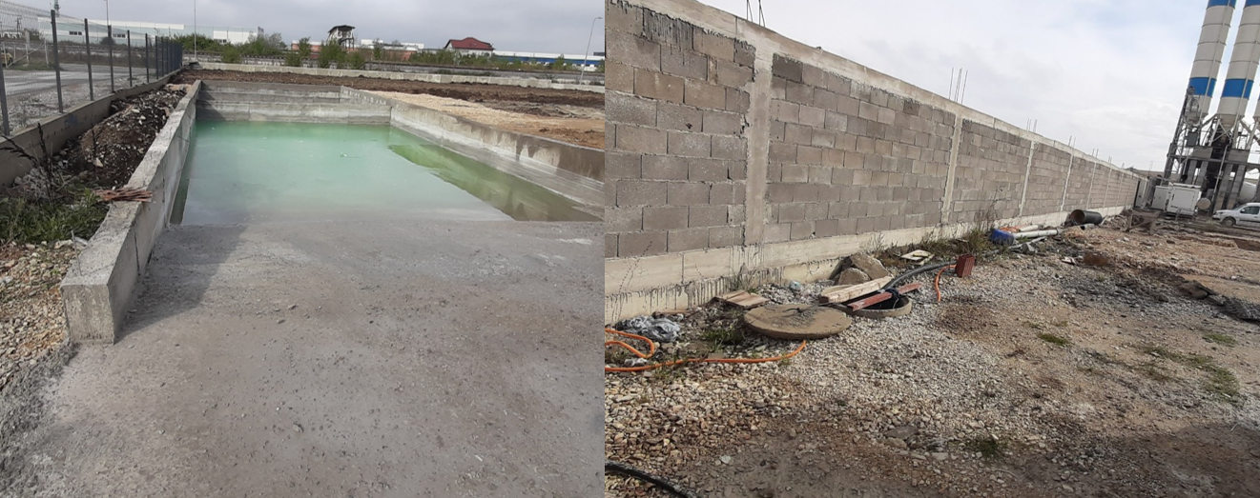

*Figure 7. Sedimentuesi për trajtimin e ujërave dhe pusi*

## **Masat për zvogëlimin e ndikimeve në tokë**

Për të zvogëluar ndikimet negative në tokë nga impiantet e prodhimit të betonit, është e rëndësishme të zbatohen një sërë masash dhe praktikash të menaxhimit të mjedisit. Zbatimi i praktikave për të mbrojtur tokën nga erozioni, si mbulimi i sipërfaqeve të zbuluara me materiale mbrojtëse ose mbulime vegjetative për të parandaluar rrjedhjen e ujit.Përdorni teknikë të avancuara dhe makineri që minimizojnë ngjeshjen e tokës dhe ndikimet në strukturën e saj. Implementoni një sistem të efektshëm për menaxhimin e mbeturinave, duke përfshirë riciklimin e materialeve dhe trajtimin e mbetjeve të ndotura për të parandaluar ndotjen e tokës. Siguroni që materialet dhe pajisjet të ruhen në mënyrë që të parandaloni ndotjen e tokës nga derdhjet aksidentale. Ruani dhe mbani vegetacionin ekzistues sa më shumë që të jetë e mundur për të ndihmuar në parandalimin e erozionit dhe për të mbajtur stabilitetin e tokës. Kryeni pastrim të rregullt të tokës për të hequr mbeturinat dhe ndotësit e mundshëm që mund të ndikojnë në cilësinë e tokës dhe shëndetin e ekosistemeve.

## **Masat për mbrojtje nga zhurma**

Të bëhet matjet e zhurmës në përputhje me ligjet dhe rregullat mbi mbrojtjen nga zhurma. Matjet duhet bërë në afërsi të objekteve të banimit. Për vlerësimin e rezultateve të fituara nga matjet duhet ti krahasojmë me vlerat e lejuara me standarde për vendet ku jetojnë dhe punojnë njerëzit. Në raste se zhurma e mesit nga matjet tejkalon at të lejuarën atëherë duhet të merren të gjitha masat që niveli i zhurmës të bihet në nivelin e lejuar sipas rregullave në fuqi. Në varshmëri nga fazat e procesit të punës duhet edhe të punësuarit në ato vende të punës të përdorin mjetet kundër zhurmësMasat për zvogëlimin e ndikimeve në peizazh, florë dhe faunë

## **Masat për zvogëlimin e ndikimeve në peizazh, florë dhe faunë**

Prodhimi i betonit mund të ketë ndikime të rëndësishme në florë dhe faunë. Për të zbutur këto ndikime, është thelbësore të zbatohen një sërë masash dhe praktikash më të mira. Me zbatimin e masave të ajrit, ujit, tokës dhe zhurmës mund të kemi një flore dhe faune të mirë në afërsi të bazave të prodhimit të betonit. Sa i përket peizazhit do të ndryshoj sepse janë ngritur bazat me të gjitha elementet e sajë por duhet mbjelle drujë dhe pisha për arsye të përmirësimit të ambientit dhe natyrës.

## **Masat për zvogëlimin e ndikimeve në vendbanime dhe populate**

Bazat për prodhimin e betonit mund të kenë ndikime të rëndësishme në vendbanimet dhe popullatat, duke përfshirë ndotjen e ajrit dhe zhurmës, bllokimin e trafikut dhe shqetësime të tjera mjedisore dhe sociale. Për të ruajtur popullatën dhe vendbanimet kompania do ti ndërmarr të gjitha masat për mbrojtjen e ajrit, ujit, tokës, zhurmës që të mos ndikojnë negativisht në popullatë edhe pse nuk ka shtëpi afër.

## **Masat për mbrojtje nga rreziqet dhe aksidentet mjedisore**

Për mbrojtjen ndaj rreziqeve dhe aksidenteve mjedisore duhet marrur masat për mbrojtjen nga rreziqet aksidenciale. Duhet të bëhet plani i intervenimit për raste të aksidenteve mjedisore. Duhet të bëhet plani për mbrojtje nga zjarri. Duhet pjesa e oborrit të betonierkave të thuret me tel gjembor. Të merren të gjitha masat për evitimin e derdhjes së derivateve të naftës dhe vajit nga makinat transportuese dhe ngarkuese si dhe pajimet tjera. Të merren të gjitha masat e sigurisë për kyçjen e automjeteve transportuese ne rrugën lokale dhe atë magjistrale pa penguar komunikacionin. Të merren të gjitha masat e sigurisë komfor ligjit për siguri në punë, mbrojtje të shëndetit të punësuarve dhe mjedisit të punës.

## **Menaxhimi i mbeturinave**

Gjatë operimit të bazave të prodhimit të betonit krijohen mbeturina po thuaje se fare pakë gjatë procesit teknologjik të prodhimit dhe atë në mbetje të ambalazhues së letrës, qeseve dhe mbeturina nga inertet, pra kryesisht mbeturina të riciklueshme si dhe mbeturinat të cilat i bënë personeli gjatë procesit të punës në bazat e betonit. Prandaj këto mbeturina duhet të adresohen në mënyrë adekuate, në mënyrë që ato mos të jenë faktorë ndotje në mjedis dhe të jenë në harmoni me praktikat e mira mjedisore dhe ligjet vendore në fuqi. Për largimin e këtyre mbeturinave kompania do të bëjë marrëveshje me kompaninë e licencuar për menaxhimin e mbeturinave nga Komuna e Fushë Kosovës.

Table 2. Paraqitja e mbeturinave sipas katalogut shtretëror

|  |  |  |  |
| --- | --- | --- | --- |
| Mbeturinat sipas katalogut shtretëror | | | |
| Numri sipas katalogut shtretëror të mbeturinave | **Emri i Mbeturinës** | **Shkalla e rrezikshmërisë** | **Lloji I planifikuar për deponimi të mbeturinave** |
| 20 01 01 | Letër dhe karton | Jo të rrezikshme | Kontenjer për mbeturina |
| 20 03 01 | Mbeturina të përziera komunale | Jo të rrezikshme | Kontenjer për mbeturina |
| 20 01 39 | Plastika | Jo të rrezikshme | Kontenjer për mbeturina |

Për mbetje e mundshme të këtij aktiviteti, zgjidhja është si në vijim:

* Mbeturinat e riciklueshme do të grumbullohen dhe do të dërgohen ose do të merren nga kompanitë të cilat merren me riciklim,
* Mbeturinat ditore nga personeli do të grumbullohen dhe do të adresohen në mënyrë adekuate në kontejnerët e ndërmarrjes komunale për mbeturina,
* Ndërsa mbeturinat tjera eventuale nëse krijohen do të trajtohen komfor legjislacionit adekuat për menaxhim me mbeturina.

# **PËRSHKRIMI I PASOJAVE NEGATIVE MJEDISORE**

Sa i përket aksidenteve apo katastrofave të mëdha që lidhen me Linja 1 dhe Linja 2 Bazat për prodhimin e Betonit nga kompania”MINERAL”L.L.C., nuk kemi fare rrezik, rrezik minimal mund të kemi vetëm nga energjia elektrike e cila mund të djeg ndonjë makine apo ndonjë instalim elektrik, por edhe për këtë kompania i ka marrur të gjitha masat duke siguruar aparate për fikjen e zjarrit dhe hidrantë të brendshme për fikjen e zjarrit.

# **MONITORIMI DHE RAPORTIMI**

**Monitorimi** – Shihet qarte se ky aktivitet nuk paraqet trysni mjedisore, monitorimi i detyrueshëm dhe permanent i treguesve mjedisor janë të domosdoshëm. Produktet dhe ndikimet në mjedis do të kontrollohen në mënyrë të rregullt dhe për çdo rast duhen të merren masat e nevojshme komfor ligjeve dhe të njoftohen organet kompetente.

**Raportimi** - do të kryhet nga personi përgjegjës i autorizuar nga menaxheri i kompanisë, gjegjësisht nga ekspertet e kompanisë brenda dhe jashtë saje. Në raport, eventualisht do të përfshihen të dhënat për monitorimin e te gjitha parametrave te cilët do të jenë kërkuar në Pëlqimin Mjedisor (lejen mjedisore e cila lëshohet pasi te pajisemi me Pëlqim Mjedisor nga MMPHI).

# **PËRMBLEDHJE E PËRGJITHËSHME**

Duke analizuar studimin e bërë për identifikimin e ndikimeve të mundshme, masave për parandalimin e ndikimeve, intervistave e opinioneve, si dhe duke iu referuar dokumenteve ekzistuese dhe atyre të planifikuara mund të arrijmë në një përfundim si në vijim: Bazat për prodhimin e betonit Linja 1 dhe Linja 2 nga kompania “MINERAL”L.L.C., ka për qëllim prodhimin e betonit të freskët si dhe furnizimin e shpejte dhe në kohë, për nevojat e kompanisë si dhe për nevojat e qytetareve në rajonin e komunës së Fushë Kosovës, e që është në interes;

* Të vet investitorit për të përmirësuar kushtet dhe efikasitetin e punës,
* Në interes të komunës sepse do të ketë një ndikim në rritjen e punësimit dhe të hyrave në komunë, dhe
* Në interes të banorëve të tjerë lokal, sepse do të ofrohen mundësi e një ambienti me te menaxhuar, mundësi punësimi, si dhe do te furnizohen me beton me cilësi të larte dhe të sigurt.

Në rast sipas përfundimit, Bazat për prodhimin e betonit Linja 1 dhe Linja 2 nga kompania “MINERAL”L.L.C., mirëmbahet në mënyrë profesionale dhe me standarde siç parashihet të mirëmbahet dhe me respektimin e plotë të masave të dhëna në këtë raport, si dhe me bashkëpunimin e plotë me autoritetet, Bazat për prodhimin e betonit konsiderohet krejtësisht të pranueshëme si në aspektin mjedisor, po ashtu edhe në atë social dhe ekonomik.

* Duke u bazuar në natyrën e aktivitetit e bazave për prodhimin e betonit, vendodhjen, kapacitetin dhe intensitetin e veprimeve, mund të konstatohet se ndikimet në shëndetin e njeriut dhe në mjedisin lokal janë minimale dhe tërësisht të kontrollueshme.

Mendojmë se këto të dhëna janë të mjaftueshme për raport të VNM-së dhe i propozojmë institucionit kompetent përkatësisht Ministrisë se Mjedisit, Planifikimit Hapësinorë dhe Infrastrukturë (MMPHI), për dhënien e mendimit pozitiv për Pëlqim Mjedisor sipas kërkesës së investitorit - aplikuesit “MINERAL” L.L.C. me pronar Bedri Gllareva.

# **ANALIZA KOST – BENEFITE E PROJEKTIT NË FORMË TABELARE**

|  |  |  |
| --- | --- | --- |
| TABELA E KOST – BENEFITIT TË INVESTIMIT NË BAZEN E BETONIT NGA KOMPANIA N.P.T “CONDOR” SH.P.K | | |
| Nr. | Emri | Çmimi (€) |
| 1. | Bunkerët pranues të rërës dhe zhavorrit (9 copë) | 29,000.00 € |
| 2. | Dozatorët Pneumatik | 10,000.00 € |
| 3. | Peshoret automatike për matjen e materialit guror dhe për çimento, | 8,000.00 € |
| 4. | Peshoret automatike për matjen e materialit guror dhe për çimento | 12,000.00 € |
| 5. | Pompat dhe furnizimi me ujë | 3.000.00 € |
| 6. | Shiritat transportues furnizues | 14,000.00 € |
| 7. | Perziresit ebetonit – mikseret 2 copë | 35,000.00 € |
| 8. | Siloset e çimentos me filtraventilues – 5 copë | 63,000.00 € |
| 9. | Transportuesit me Vidhë | 8,000.00 € |
| 10. | Kabina Komanduese | 10,000.00 € |
| 11. | Kompresori per furnizim me ajër per pajisjet pneumatike | 3,000.00 € |
|  | | |
| Shuma totale investive | | 195,000.00 € |

“MINERAL” L.L.C

_____________________

# **LITERATURA E PËRDORUR**

Lista e bibliografisë (referencave) së burimeve të përdorura për përshkrimet dhe vlerësimet e përfshira në raport:

[1] Të dhënat nga invesititori

[2] [Plani-Zhvillimor-Komunal-në-Fushë-Kosovë-2013-2023.pdf (rks-gov.net)](https://kk.rks-gov.net/fushekosove/wp-content/uploads/sites/16/2015/03/Plani-Zhvillimor-Komunal-n%C3%AB-Fush%C3%AB-Kosov%C3%AB-2013-2023.pdf)

[3] [PLVM-Fush-kosova1:Layout 1.qxd (unhabitat-kosovo.org)](https://unhabitat-kosovo.org/wp-content/uploads/2012/07/Fushe-Kosova-PLVM.pdf)

[4] [Kërko dhe paraqit - KGP (rks-gov.net)](https://geoportal.rks-gov.net/search?municipalityId=3)

[5] [OpenStreetMap](https://www.openstreetmap.org/login?cookie_test=true&referer=%2Fedit)

[6] [LIGJI NR. 08/L-181 PËR VLERËSIMIN E NDIKIMIT NË MJEDIS (rks-gov.net)](https://gzk.rks-gov.net/ActDetail.aspx?ActID=68708)